КОМИТЕТ ПО КОНКУРЕНТНОЙ ПОЛИТИКЕ
МОСКОВСКОЙ ОБЛАСТИ

«СОГЛАСОВАНО»  Администрация городского округа Мытищи  Московской области  ____________________ /_______________/  «___» ____________ 20__ г. | «УТВЕРЖДЕНО»  Комитет по конкурентной политике  Московской области  ____________________ С.Н. Журавлева.  «___» ____________ 20__ г.

ИЗВЕЩЕНИЕ О ПРОВЕДЕНИИ АУКЦИОНА №АЗ-МЫТГО/17-1651
на право заключения договора аренды земельного участка, государственная
собственность на который не разграничена, расположенного на территории
городского округа Мытищи Московской области, вид разрешенного использования:
для ведения личного подсобного хозяйства
(1 лот)

№ процедуры www.torgi.gov.ru 021117/6987935/07

№ процедуры www.torgi.mosreg.ru 00300060101690

Дата начала приема заявок: 03.11.2017

Дата окончания приема заявок: 11.12.2017

Дата аукциона: 14.12.2017

г. Красногорск
2017 год

1. Правовое регулирование
Аукцион, открытый по форме подачи предложений о цене предмета аукциона с ограничением по составу Участников – только для физических лиц (граждан), проводится в соответствии с требованиями:
- Гражданского кодекса Российской Федерации;
- Земельного кодекса Российской Федерации;
- Федерального закона от 26.07.2006 № 135-ФЗ «О защите конкуренции»;
- Закона Московской области от 07.06.1996 №23/96-ОЗ «О регулировании земельных отношений в Московской области»;
- решения Межведомственной комиссии по вопросам земельно-имущественных отношений в Московской области (протокол от 12.10.2017 № 40 п. 24);
- постановления Администрации городского округа Мытищи Московской области от 24.10.2017 № 5049
«О проведении аукциона на право заключения договора аренды земельного участка с кадастровым номером 50:12:0030303:593, находящегося в неразграниченной государственной собственности, расположенного
по адресу: Московская обл., городской округ Мытищи, д.Лысково» (Приложение 1);
- иных нормативно правовых актов Российской Федерации и Московской области.

2. Сведения об аукционе
2.1. Уполномоченный орган – орган местного самоуправления муниципального образования Московской области, принимающий решение о проведении аукциона, об отказе от проведения аукциона, об условиях аукциона (в том числе о начальной цене предмета аукциона, условиях и сроках договора аренды), отвечающий за соответствие земельного участка (лота) характеристикам, указанным в Извещении о проведении аукциона, за своевременное опубликование Извещения о проведении аукциона в порядке, установленном для официального опубликования (обнародования) муниципальных правовых актов по месту нахождения земельного участка, за заключение договора аренды земельного участка, в том числе за соблюдение сроков его заключения.
Наименование: Администрация городского округа Мытищи Московской области.
Адрес: Московская область, г. Мытищи, Новомытищинский пр-кт, д.36/7
Адрес электронной почты: uzio@mytyshi.ru
Сайт: www.mytyshi.ru
тел.: 8-495-586-31-36
Реквизиты:
Получатель: УФК по Московской области (Управление земельно-имущественных отношений Администрации городского округа Мытищи Московской области (УЗИО), л/с 05483D08850).
ИНН 5029195601, КПП 502901001, Расчетный счет № 40302810445253031112;
Банк получателя: ГУ Банка России по ЦФО; БИК 044525000, ОГРН 1155029002150, ОКПО 75212671.
ОКТМО 46746000, КБК 00000000000000000000.

2.2. Организатор аукциона – орган, осуществляющий функции по организации и проведению аукциона, утверждающий Извещение о проведении аукциона, состав Аукционной комиссии, в том числе обеспечивающий прием и возврат задатков в установленном порядке.
Наименование: Комитет по конкурентной политике Московской области.
Адрес: 143407, Московская область, г. Красногорск, бульвар Строителей, д. 1.
Сайт: www.zakaz-mo.mosreg.ru
Адрес электронной почты: zakaz-mo@mosreg.ru
Тел.: /факс:+7 (498) 602-05-69.

2.3. Лицо, осуществляющее организационно - технические функции по организации и проведению аукциона – отвечает за соответствие организации и проведения аукциона требованиям действующего законодательства, соблюдение сроков размещения Извещения о проведении аукциона и документов, составляемых в ходе проведения аукциона на сайтах www.torgi.gov.ru, www.torgi.mosreg.ru.
Наименование: Государственное казенное учреждение Московской области «Региональный центр торгов» (сокращенное наименование - ГКУ «РЦТ»).
Адрес: 143441, Московская область, Красногорский район, п/о Путилково, 69-й км МКАД, бизнес-центр «Гринвуд», стр. 17, 5 этаж (Приложение 11).
Сайт: www.rctmo.ru
Адрес электронной почты: torgi@rctmo.ru

2.4. Объект (лот) аукциона: земельный участок, государственная собственность на который не разграничена, расположенный на территории городского округа Мытищи Московской области.

2.5. Предмет аукциона: право заключения договора аренды Объекта (лота) аукциона.

2.6. Сведения об Объекте (лоте) аукциона:

Лот № 1.
Местоположение (адрес): Московская область, городской округ Мытищи, д Лысково.
Площадь, кв. м: 375.
Кадастровый номер: 50:12:0030303:593 (выписка из Единого государственного реестра недвижимости
об основных характеристиках и зарегистрированных правах на объект недвижимости от 02.02.2017
№ 50-0-1-299/4107/2017-2164 - Приложение 2).
Сведения о правах на земельный участок (включая сведения о собственнике): государственная собственность не разграничена (выписка из Единого государственного реестра недвижимости
об основных характеристиках и зарегистрированных правах на объект недвижимости от 02.02.2017
№ 50-0-1-299/4107/2017-2164 – Приложение 2).
Сведения об ограничениях (обременениях) прав на земельный участок: отсутствуют (выписка из Единого государственного реестра недвижимости об основных характеристиках и зарегистрированных правах на объект недвижимости от 02.02.2017 № 50-0-1-299/4107/2017-2164 - Приложение 2).
Иные сведения о земельном участке: указаны в Заключении территориального управления городского округа Мытищи и городского округа Лобня Главного управления архитектуры и градостроительства Московской области от 09.01.2017 № 31Исх-17/ (Приложение 4), письме Главного управления культурного наследия Московсокй области от 12.01.2017 № 45Исх-79 (Приложение 4), постановлении Администрации городского округа Мытищи Московской области от 24.10.2017 № 5049 «О проведении аукциона на право заключения договора аренды земельного участка с кадастровым номером 50:12:0030303:593, находящегося в неразграниченной государственной собственности, расположенного по адресу: Московская обл., городской округ Мытищи, д.Лысково», в том числе земельный участок расположен:
- в границах второго пояса зоны санитарной охраны водных объектов, используемых для целей питьевого
и хозяйственно-бытового водоснабжения;
- в зоне регулирования застройки и хозяйственной деятельности (Р-3), участок 18.

Категория земель: земли населенных пунктов.
Вид разрешенного использования: для ведения личного подсобного хозяйства (в соответствии с п. 17 ст. 39.8 Земельного кодекса Российской Федерации изменение вида разрешенного использования земельного участка не допускается).
Фотоматериалы: Приложение 3.

Сведения о допустимых параметрах разрешенного строительства: указаны в Заключении территориального управления городского округа Мытищи и городского округа Лобня Главного управления архитектуры и градостроительства Московской области от 07.02.2017 № 31Исх-9951/ (Приложение 4).

Сведения о технических условиях подключения (технологического присоединения) объекта капитального строительства к сетям инженерно-технического обеспечения:

- водоснабжения и водоотведения указаны в письме ГКУ МО «АРКИ» (Приложение 5);

- теплоснабжения указаны в письме ГКУ МО «АРКИ» (Приложение 5);

- газоснабжения (предельная свободная мощность существующих сетей, максимальная нагрузка, срок подключения объекта капитального строительства к сетям инженерно-технического обеспечения, размер платы за подключение (технологическое присоединение), срок действия технических условий) указаны в письме филиала «Дмитровмежрайгаз» ГУП МО «МОСОБЛГАЗ» от 15.09.2017 № исх-2102 (Приложение 5);

- электроснабжения (предельная свободная мощность существующих сетей, максимальная нагрузка, срок подключения объекта капитального строительства к сетям инженерно-технического обеспечения, размер платы за подключение (технологическое присоединение), срок действия технических условий) указаны
в письме филиала ПАО «МОЭСК» - Северные электрические сети от 02.10.2017 № С8-17-207-49(07282)
(Приложение 5).

Информация о размещении извещения о возможном предоставлении Объекта (лота) аукциона, в соответствии со статьей 39.18. Земельного кодекса Российской Федерации: ранее извещение было опубликовано:
- на официальном сайте Российской Федерации в информационно-телекоммуникационной сети «Интернет» для размещения информации о проведении торгов: www.torgi.gov.ru: № 190816/0239330/01, лот № 1, дата публикации 19.08.2016;
- в газете «Родники» от 17.08.2016 № 118 (19290);
- на официальном сайте Администрации городского округа Мытищи Московской области www.mytyshi.ru
от 20.01.2016.

Начальная цена предмета аукциона: 17 773,14 руб. (Семнадцать тысяч семьсот семьдесят три руб.
14 коп.), НДС не облагается.
«Шаг аукциона»: 533,19 руб. (Пятьсот тридцать три руб. 19 коп).
Размер задатка для участия в аукционе по Объекту (лоту) аукциона: 17 773,14 руб. (Семнадцать тысяч семьсот семьдесят три руб. 14 коп.), НДС не облагается.

Срок аренды: 20 лет.

2.7. Адрес места приема/подачи Заявок:
Московская область, Красногорский район, п/о Путилково, 69-й км МКАД, бизнес-центр «Гринвуд», стр. 17, 5 этаж, Государственное казенное учреждение Московской области «Региональный центр торгов»,
тел. +7 (499) 653-77-55, доб. «2» (Приложение 11).

2.8. Дата и время начала приема/подачи Заявок: 03.11.2017 в 09 час. 00 мин.
понедельник - четверг с 09 час. 00 мин. до 18 час. 00 мин.
пятница и предпраздничные дни с 09 час. 00 мин. до 16 час. 45 мин.;
перерыв с 13 часов 00 минут до 14 час. 00 мин.
11.12.2017 с 09 час. 00 мин. до 17 час. 00 мин.

2.9. Дата и время окончания приема/подачи Заявок: 11.12.2017 в 17 час. 00 мин.

2.10. Место, дата и время окончания рассмотрения Заявок: Московская область, Красногорский район,
69 километр МКАД, Международный торгово-выставочный комплекс «Гринвуд», стр. 17, 5 этаж, Государственное казенное учреждение Московской области «Региональный центр торгов», аукционный зал, 14.12.2017 в 13 час. 30 мин.

2.11. Дата и время начала регистрации Участников аукциона: 14.12.2017 с 13 час. 30 мин.

2.12. Место проведения аукциона: Московская область, Красногорский район, 69 километр МКАД, Международный торгово-выставочный комплекс «Гринвуд», стр. 17, 5 этаж, Государственное казенное учреждение Московской области «Региональный центр торгов», аукционный зал.

2.13. Дата и время проведения аукциона: 14.12.2017 в 14 час. 00 мин.

3. Информационное обеспечение аукциона
3.1. Извещение о проведении аукциона размещается на официальном сайте торгов Российской Федерации в информационно-телекоммуникационной сети «Интернет» для размещения информации о проведении торгов www.torgi.gov.ru (далее – Официальный сайт торгов).
3.2. Извещение о проведении аукциона публикуется Уполномоченным органом в порядке, установленном для официального опубликования (обнародования) муниципальных правовых актов уставом муниципального образования, по месту нахождения Объекта (лота) :
- на официальном сайте городского округа Мытищи Московской области www.mytyshi.ru;
- в муниципальной общественно-политической газете городского округа Мытищи Московской области «Родники».
3.3. Дополнительно информация об аукционе размещается:
- на Едином портале торгов Московской области www.torgi.mosreg.ru (далее – ЕПТ МО).
Все приложения к настоящему Извещению являются его неотъемлемой частью.
3.4. Осмотр Объекта (лота) аукциона производится без взимания платы и обеспечивается Организатором аукциона во взаимодействии с Уполномоченным органом в период заявочной кампании.
Для осмотра Объекта (лота) аукциона с учетом установленных сроков лицо, желающее осмотреть Объект (лот) аукциона, направляет обращение (Приложение 8) на адрес электронной почты torgi@rctmo.ru с указанием следующих данных:
- тема письма: Запрос на осмотр Объекта (лота) аукциона;
- Ф.И.О. лица, уполномоченного на осмотр Объекта (лота) аукциона (гражданина (физического лица), или его представителя);
- адрес электронной почты, контактный телефон;
- дата аукциона;
- № Объекта (лота);
- местоположение (адрес) Объекта (лота) аукциона.
В течение 2 (двух) рабочих дней со дня поступления обращения Организатор аукциона оформляет «смотровое письмо» и направляет его по электронному адресу, указанному в обращении. В «смотровом письме» указывается дата осмотра и контактные сведения лица (представителя Уполномоченного органа), уполномоченного на проведение осмотра.

4. Требования к Заявителям/Участникам аукциона
4.1. Заявителем/Участником аукциона может быть только физическое лицо (гражданин), претендующее
на право заключения договора аренды и подавший Заявку на участие в аукционе.

5. Порядок, форма и срок приема /подачи /отзыва Заявок

ВНИМАНИЕ!
Условия аукциона, порядок и условия заключения договора аренды земельного участка с участником аукциона являются условиями публичной оферты, а подача заявки на участие в аукционе и внесение задатка в установленные в Извещении о проведении аукциона сроки и порядке являются акцептом оферты в соответствии со статьей 438 Гражданского кодекса Российской Федерации.

5.1. Для участия в аукционе с учетом требований, установленных Извещением о проведении аукциона, Заявителю необходимо представить следующие документы:
- Заявку на участие в аукционе по установленной в настоящем Извещении о проведении аукциона форме с указанием банковских реквизитов счета Заявителя для возврата задатка (Приложение 6);
- копии документов, удостоверяющих личность Заявителя (для физических лиц);
- документы, подтверждающие внесение задатка (представление документов, подтверждающих внесение задатка, признается заключением соглашения о задатке).
5.2. Один Заявитель вправе подать только одну Заявку на участие в аукционе в отношении одного лота аукциона.
5.3. Подача Заявок Заявителями или их уполномоченными представителями осуществляется при предъявлении документа, удостоверяющего личность. Лица желающие принять участие в аукционе, должны использовать форму Заявки на участие в аукционе (Приложение 6).
5.4. Заявки принимаются по месту и в срок приема/подачи Заявки, указанные в разделе 2 (пункты 2.7.-2.13.) Извещения о проведении аукциона. В случае подачи Заявки Заявителем посредством почтовой связи, риск несвоевременного ее поступления Организатору аукциона, несет Заявитель.
5.5. Ответственный сотрудник регистрирует Заявку в журнале регистрации заявок, присваивает ей соответствующий номер, указывает дату и время ее приема/подачи.
При подаче Заявителями Заявок на участие в аукционе, сотрудником, осуществляющим прием и оформление документов, консультации не проводятся.
5.6. Заявка, поступившая по истечении срока приема/подачи Заявки, возвращается в день ее поступления Заявителю или его уполномоченному представителю в порядке, предусмотренном для приема/подачи Заявки.
5.7. Заявка и прилагаемые к ней документы представляются Заявителем единовременно. Не допускается раздельная подача Заявки и прилагаемых к ней документов, представление дополнительных документов после подачи Заявки или замена ранее поданных документов без отзыва Заявки.
5.8. Заявитель вправе отозвать принятую Организатором аукциона Заявку на участие в аукционе в любое время до установленного в Извещении о проведении аукциона дня окончания срока приема/подачи Заявок (пункт 2.9.).
5.9. Отзыв принятой Заявки оформляется путем направления Заявителем в адрес Организатора аукциона уведомления в письменной форме (с указанием даты приема/подачи Заявки) за подписью Заявителя
с расшифровкой Ф.И.О. (для граждан (физических лиц)). Уведомление об отзыве принятой Заявки принимается в установленные в Извещении о проведении аукциона дни и часы приема/подачи Заявок, аналогично порядку приема/подачи Заявок.
5.11. Заявка подается Заявителем по форме, которая установлена в Извещении о проведении аукциона (Приложение 6). Заявка должна быть заполнена по всем пунктам и подписана Заявителем или уполномоченным им представителем и заверена печатью Заявителя (при наличии).
5.12. Верность копий представляемых документов должна быть подтверждена оригиналом подписи Заявителя или уполномоченного им представителя и заверена печатью Заявителя (при наличии).
5.13. Заявка и документы, прилагаемые к ней, должны быть:
- сшиты в единую книгу, которая должна содержать сквозную нумерацию листов;
- заполнены разборчиво на русском языке и по всем пунктам;
- копии документов, входящие в состав Заявки, должны иметь четко читаемый текст;
- на прошивке заверены оригиналом подписи Заявителя с указанием Ф.И.О. (для граждан (физических лиц)) либо их представителей с указанием количества листов;
При заполнении Заявки и оформлении документов не допускается применение факсимильных подписей.
5.14. Ответственность за достоверность представленной информации и документов несет Заявитель.
5.15. Поданные документы на участие в аукционе не возвращаются, за исключением случаев, указанных в пунктах 5.6., 5.8., 5.9. Извещения о проведении аукциона.

6. Условия допуска к участию в аукционе
Заявитель не допускается к участию в аукционе в следующих случаях:
- непредставление необходимых для участия в аукционе документов или представление недостоверных сведений;
- непоступление задатка на дату рассмотрения Заявок на участие в аукционе на счет, указанный в
пункте 7.5. настоящего Извещения о проведении аукциона;
- подача Заявки на участие в аукционе лицом, которое в соответствии с Земельным кодексом Российской Федерации и другими федеральными законами не имеет права быть Участником аукциона и приобрести земельный участок в аренду.

7. Порядок внесения и возврата задатка
7.1. Для участия в аукционе устанавливается требование о внесении задатка. Заявители обеспечивают поступление задатков в порядке и в сроки, указанные в настоящем Извещении о проведении аукциона.
7.2. Документом, подтверждающим внесение задатка, является платежное поручение, квитанция об оплате или иной документ, подтверждающие перечисление задатка, с отметкой банка о его исполнении.
7.3. Представление документов, подтверждающих внесение задатка, признается заключением соглашения о задатке (Приложение 7).
7.4. Плательщиком денежных средств в качестве задатка может быть исключительно Заявитель.
Не допускается перечисление денежных средств в качестве задатка иными лицами. Перечисленные денежные средства иными лицами, кроме Заявителя, будут считаться ошибочно перечисленными денежными средствами и возвращены плательщику.
7.5. Денежные средства в качестве задатка для участия в аукционе вносятся Заявителем платежом на расчетный счет по следующим банковским реквизитам:
Получатель платежа: МЭФ Московской области (л/с 05868217110 - Государственное казенное учреждение Московской области «Региональный центр торгов»),
ОГРН 1145024006577, ИНН 5024147611, КПП 502401001,
р/с 40302810845254000001, БИК 044525000,
Банк получателя: ГУ Банка России по ЦФО
В связи с отсутствием КБК при заполнении полей (104, 105) платежного поручения (квитанции об оплате) для перечисления задатка рекомендуется указывать в соответствующих полях КБК - «0», ОКТМО - «0».
Назначение платежа: «Задаток для участия в аукционе «__»________ 20__ (дата аукциона), № лота __
по Соглашению о задатке от «____»______ 20__ №___» (при наличии реквизитов Соглашения),
НДС не облагается».
7.6. Информацией о поступлении денежных средств от Заявителя в качестве задатка в установленные сроки на расчетный счет, указанный в п.7.5. настоящего Извещения о проведении аукциона, является справка получателя платежа, предоставляемая на рассмотрение Аукционной комиссии.
7.7. Задаток Заявителя, подавшего Заявку с опозданием (после окончания установленного срока приема/подачи Заявок), возвращается такому Заявителю в порядке, установленном для Участников аукциона.
7.8. Задаток Заявителя, отозвавшего Заявку до окончания срока приема/подачи Заявок (пункт 2.9.), возвращается такому Заявителю в течение 3 (трех) рабочих дней со дня поступления уведомления об отзыве Заявки на участие в аукционе. В случае отзыва Заявки Заявителем позднее дня окончания срока приема/подачи Заявок задаток возвращается в порядке, установленном для Участников аукциона (пункт 7.10.).
7.9. Задаток Заявителя, не допущенного к участию в аукционе, возвращается такому Заявителю в течение 3 (трех) рабочих дней со дня оформления (подписания) протокола рассмотрения заявок на участие в аукционе.
7.10. Задаток лицам, участвовавшим в аукционе, но не победившим в нем, возвращается в течение
3 (трех) рабочих дней со дня подписания протокола о результатах аукциона.
7.11. Задаток Участникам, не участвовавшим в аукционе, возвращается в срок, предусмотренном
п. 7.10. Извещения о проведении аукциона.
7.12. Задаток, внесенный лицом, признанным Победителем аукциона, задаток, внесенный иным лицом, с которым договор аренды земельного участка заключается в соответствии с пунктом 13, 14 или 20 статьи 39.12 Земельного кодекса Российской Федерации, засчитываются в счет арендной платы за него.
Задатки, внесенные этими лицами, уклонившимися от заключения договора аренды земельного участка, не возвращаются.
7.13. В случае принятия Уполномоченным органом решения об отказе в проведении аукциона, поступившие задатки возвращаются Заявителям в течение 3 (трех) рабочих дней с даты принятия такого решения.
7.14. В случае изменения реквизитов Заявителя/Участника аукциона для возврата задатка, указанных в Заявке, Заявитель/Участник направляет в адрес Организатора аукциона уведомление об их изменении, при этом задаток возвращается Заявителю/Участнику в порядке, установленном настоящим разделом.

8. Аукционная комиссия
8.1. Аукционная комиссия формируется Организатором аукциона и осуществляет следующие полномочия:
- обеспечивает в установленном порядке проведение аукциона;
- рассматривает Заявки на предмет соответствия требованиям, установленным Извещением о проведении аукциона, и соответствия Заявителя требованиям, предъявляемым к Участникам, устанавливает факты соответствия полноте и срокам поступления на счет получателя платежей денежных средств от Заявителей для оплаты задатков;
- принимает решение о признании Заявителей Участниками аукциона или об отказе в допуске Заявителей к участию в аукционе, которое оформляется протоколом рассмотрения заявок, подписываемое Аукционной комиссией не позднее одного дня со дня рассмотрения Заявок и размещается на Официальном сайте торгов, на ЕПТ МО не позднее, чем на следующий день после дня подписания указанного протокола;
- направляет (выдает) Заявителям, признанными Участниками аукциона и Заявителям, не допущенным к участию в аукционе, уведомления о принятых решениях в отношении их не позднее дня, следующего за днем подписания протокола рассмотрения заявок;
- выбирает Аукциониста путем открытого голосования;
- составляет Протокол о результатах аукциона, один из которых передает Победителю аукциона или уполномоченному представителю под расписку в день проведения аукциона.
8.2. Аукционная комиссия правомочна осуществлять функции и полномочия, если на ее заседании присутствует не менее пятидесяти процентов общего числа ее членов, при этом общее число членов Аукционной комиссии должно быть не менее пяти человек.

9. Порядок проведения аукциона
9.1. На регистрацию для участия в аукционе допускаются Участники аукциона:
физические лица, при предъявлении паспорта;
представители физических, имеющие право действовать от имени физических лиц, на основании доверенности, оформленной в соответствии с действующим законодательством, прилагаемой к заявке соответствующего Участника (Приложение 10), при предъявлении паспорта.
9.2. Аукцион проводится путем повышения начальной цены предмета аукциона, указанной в Извещении о проведении аукциона, на «шаг аукциона».
9.3. При проведении аукциона осуществляется аудио- или видеозапись аукциона.
9.4. Аукцион проводится в следующем порядке:
- до начала аукциона Участники или их уполномоченные представители должны пройти регистрацию и получить пронумерованные карточки Участника аукциона;
- в аукционный зал допускаются зарегистрированные Участники аукциона, а также иные лица, по решению Аукционной комиссии;
- аукцион начинается с объявления представителем Аукционной комиссии о проведении аукциона и представления Аукциониста;
- Аукционистом оглашается порядок проведения аукциона, номер (наименование) Объекта (лота), его краткая характеристика, начальная цена предмета аукциона, «шаг аукциона», а также номера карточек Участников аукциона по данному Объекту (лоту) аукциона;
- при объявлении Аукционистом начальной цены предмета аукциона, Участникам аукциона предлагается заявить цену предмета аукциона, увеличенную в соответствии с «шагом аукциона», путем поднятия карточек;
- Аукционист объявляет номер карточки Участника аукциона, который первый поднял карточку после объявления Аукционистом начальной цены предмета аукциона, увеличенную в соответствии с «шагом аукциона»;
- каждая последующая цена предмета аукциона, превышающая предыдущую цену на «шаг аукциона», заявляется Участниками аукциона путем поднятия карточек;
- если после троекратного объявления последней подтвержденной цены предмета аукциона ни один из Участников аукциона не заявил о своем намерении предложить более высокую цену предмета аукциона (не поднял карточку), аукцион завершается;
- по завершении аукциона Аукционист объявляет Победителя аукциона, номер его карточки и называет размер предложенной им цены предмета аукциона.
9.5. Победителем аукциона признается Участник аукциона, предложивший наибольшую цену предмета аукциона, номер карточки которого был назван Аукционистом последним.
9.6. Во время проведения аукциона его Участникам запрещено покидать аукционный зал, передвигаться по аукционному залу, осуществлять действия, препятствующие проведению аукциона Аукционистом, общаться с другими Участниками аукциона и разговаривать по мобильному телефону, при этом звук мобильного телефона должен быть отключен, осуществлять видео или фотосъемку без уведомления Аукционной комиссии.
9.7. Участники, нарушившие порядок (п.9.6.), и получившие дважды предупреждение от Аукционной комиссии могут быть удалены из аукционного зала по решению Аукционной комиссии, что отражается в Протоколе о результатах аукциона.
9.8. В ходе аукциона Участник имеет право совершить 1 (один) звонок по телефону или задать вопрос Аукционной комиссии, предварительно обратившись к ней. В этом случае аукцион приостанавливается не более чем на 3 (три) минуты.
9.9. Результаты аукциона оформляются Протоколом о результатах аукциона, который размещается в порядке, установленном разделом 3 Извещения о проведении аукциона в течение одного рабочего дня со дня его подписания.
9.10. Аукцион признается несостоявшимся в случаях, если:
- по окончании срока подачи заявок на участие в аукционе была подана одна Заявка;
- на основании результатов рассмотрения Заявок на участие в аукционе принято решение о допуске
к участию в аукционе и признании Участником только одного Заявителя (Единственный участник);
- в аукционе участвовал только один Участник (Участник единственно принявший участие
в аукционе);
- по окончании срока подачи заявок на участие в аукционе не было подано ни одной Заявки
- на основании результатов рассмотрения Заявок принято решение об отказе в допуске к участию
в аукционе всех Заявителей;
- при проведении аукциона не присутствовал ни один из Участников аукциона;
- после троекратного объявления предложения о начальной цене предмета аукциона не поступило ни одного предложения о цене предмета аукциона, которое предусматривало бы более высокую цену предмета аукциона.
9.11. Уполномоченный орган вправе объявить о проведении повторного аукциона в случае, если аукцион был признан несостоявшимся и лицо, подавшее единственную Заявку на участие в аукционе, Заявитель, признанный Единственным участником аукциона, или Участник единственно принявший участие
в аукционе в течение 30 (тридцати) дней со дня направления им проекта договора аренды земельного участка не подписали и не представили в Уполномоченный орган указанные договоры. При этом условия повторного аукциона могут быть изменены.

10. Условия и сроки заключения договора аренды земельного участка
10.1. Заключение договора аренды земельного участка (Приложение 9) осуществляется в порядке, предусмотренном Гражданским кодексом Российской Федерации, Земельным кодексом Российской Федерации.
10.2. Уполномоченный орган направляет Победителю аукциона или Участнику единственно принявшему участие в аукционе 3 (три) экземпляра подписанного проекта договора аренды земельного участка в десятидневный срок со дня составления (подписания) протокола о результатах аукциона.
10.3. В случае, если по окончании срока подачи Заявок на участие в аукционе подана только одна Заявка на участие в аукционе, при условии соответствия Заявки и Заявителя, подавшего указанную Заявку, всем требованиям, указанным в Извещении о проведении аукциона, Уполномоченный орган в течение 10 (десяти) дней со дня рассмотрения указанной Заявки направляет Заявителю 3 (три) экземпляра подписанного договора аренды земельного участка. При этом размер ежегодной арендной платы по договору аренды земельного участка определяется в размере, равном начальной цене предмета аукциона.
10.4. Не допускается заключение договора аренды земельного участка ранее чем через 10 (десять) дней со дня размещения информации о результатах аукциона на Официальном сайте торгов.
10.5. Победитель аукциона или иное лицо, с которым заключается договор аренды земельного участка
в соответствии с Земельным кодексом Российской Федерации, обязаны подписать договор аренды земельного участка в течение 30 (тридцати) дней со дня направления такого договора.
10.6. Если договор аренды земельного участка в течение 30 (тридцати) дней со дня направления проекта договора аренды земельного участка Победителю аукциона не был им подписан и представлен в Уполномоченный орган, Уполномоченный орган предлагает заключить указанный договор иному Участнику аукциона, который сделал предпоследнее предложение о цене предмета аукциона, по цене, предложенной Победителем аукциона.
10.7. В случае, если Победитель аукциона или иное лицо, с которым заключается договор аренды земельного участка в соответствии с Земельным кодексом Российской Федерации, в течение 30 (тридцати) дней со дня направления Уполномоченным органом проекта указанного договора аренды, не подписал и не представил Уполномоченному органу указанный договор, Уполномоченный орган в течение 5 (пяти) рабочих дней со дня истечения этого срока направляет сведения в Управление Федеральной антимонопольной службы по Московской области (в соответствии с постановлением Правительства Российской Федерации
от 02.03.2015 № 187 «О внесении изменений в Положение о Федеральной антимонопольной службе») для включения в реестр недобросовестных Участников аукциона.

Приложение 1
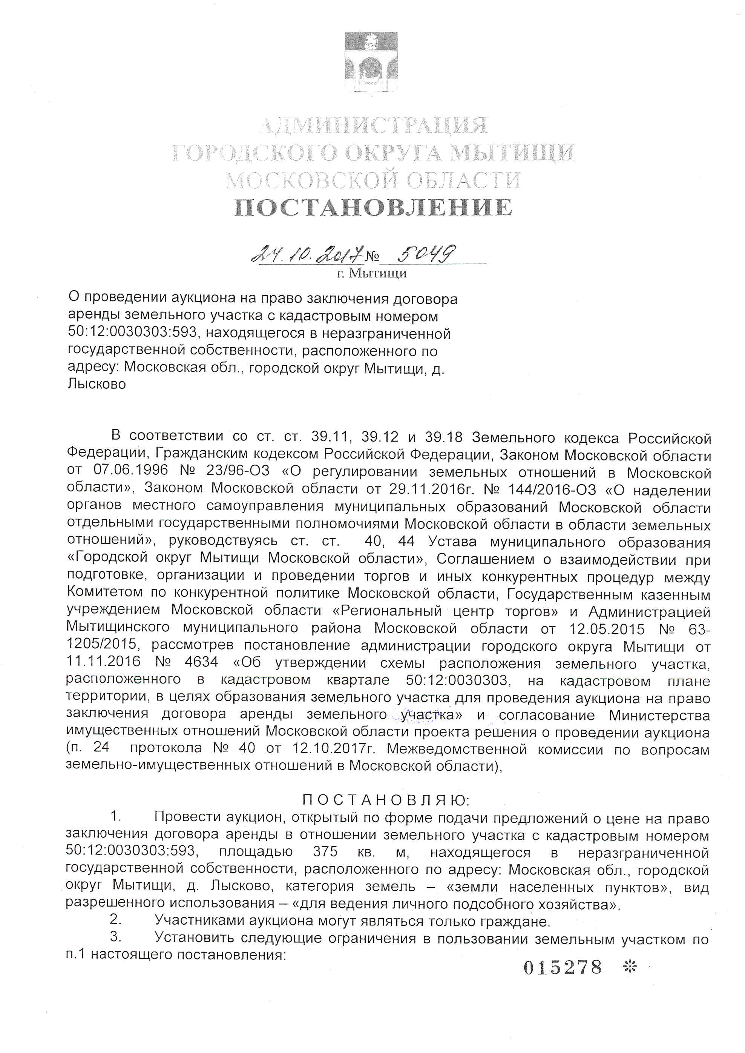

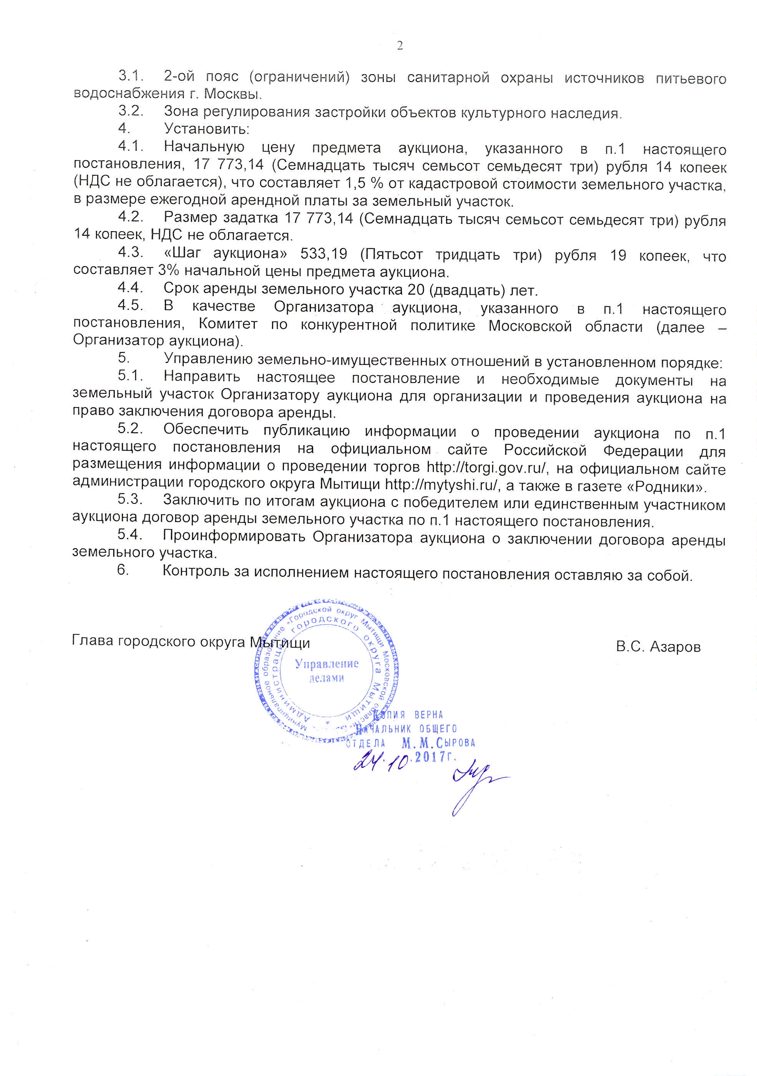

Приложение 2
Лот № 1

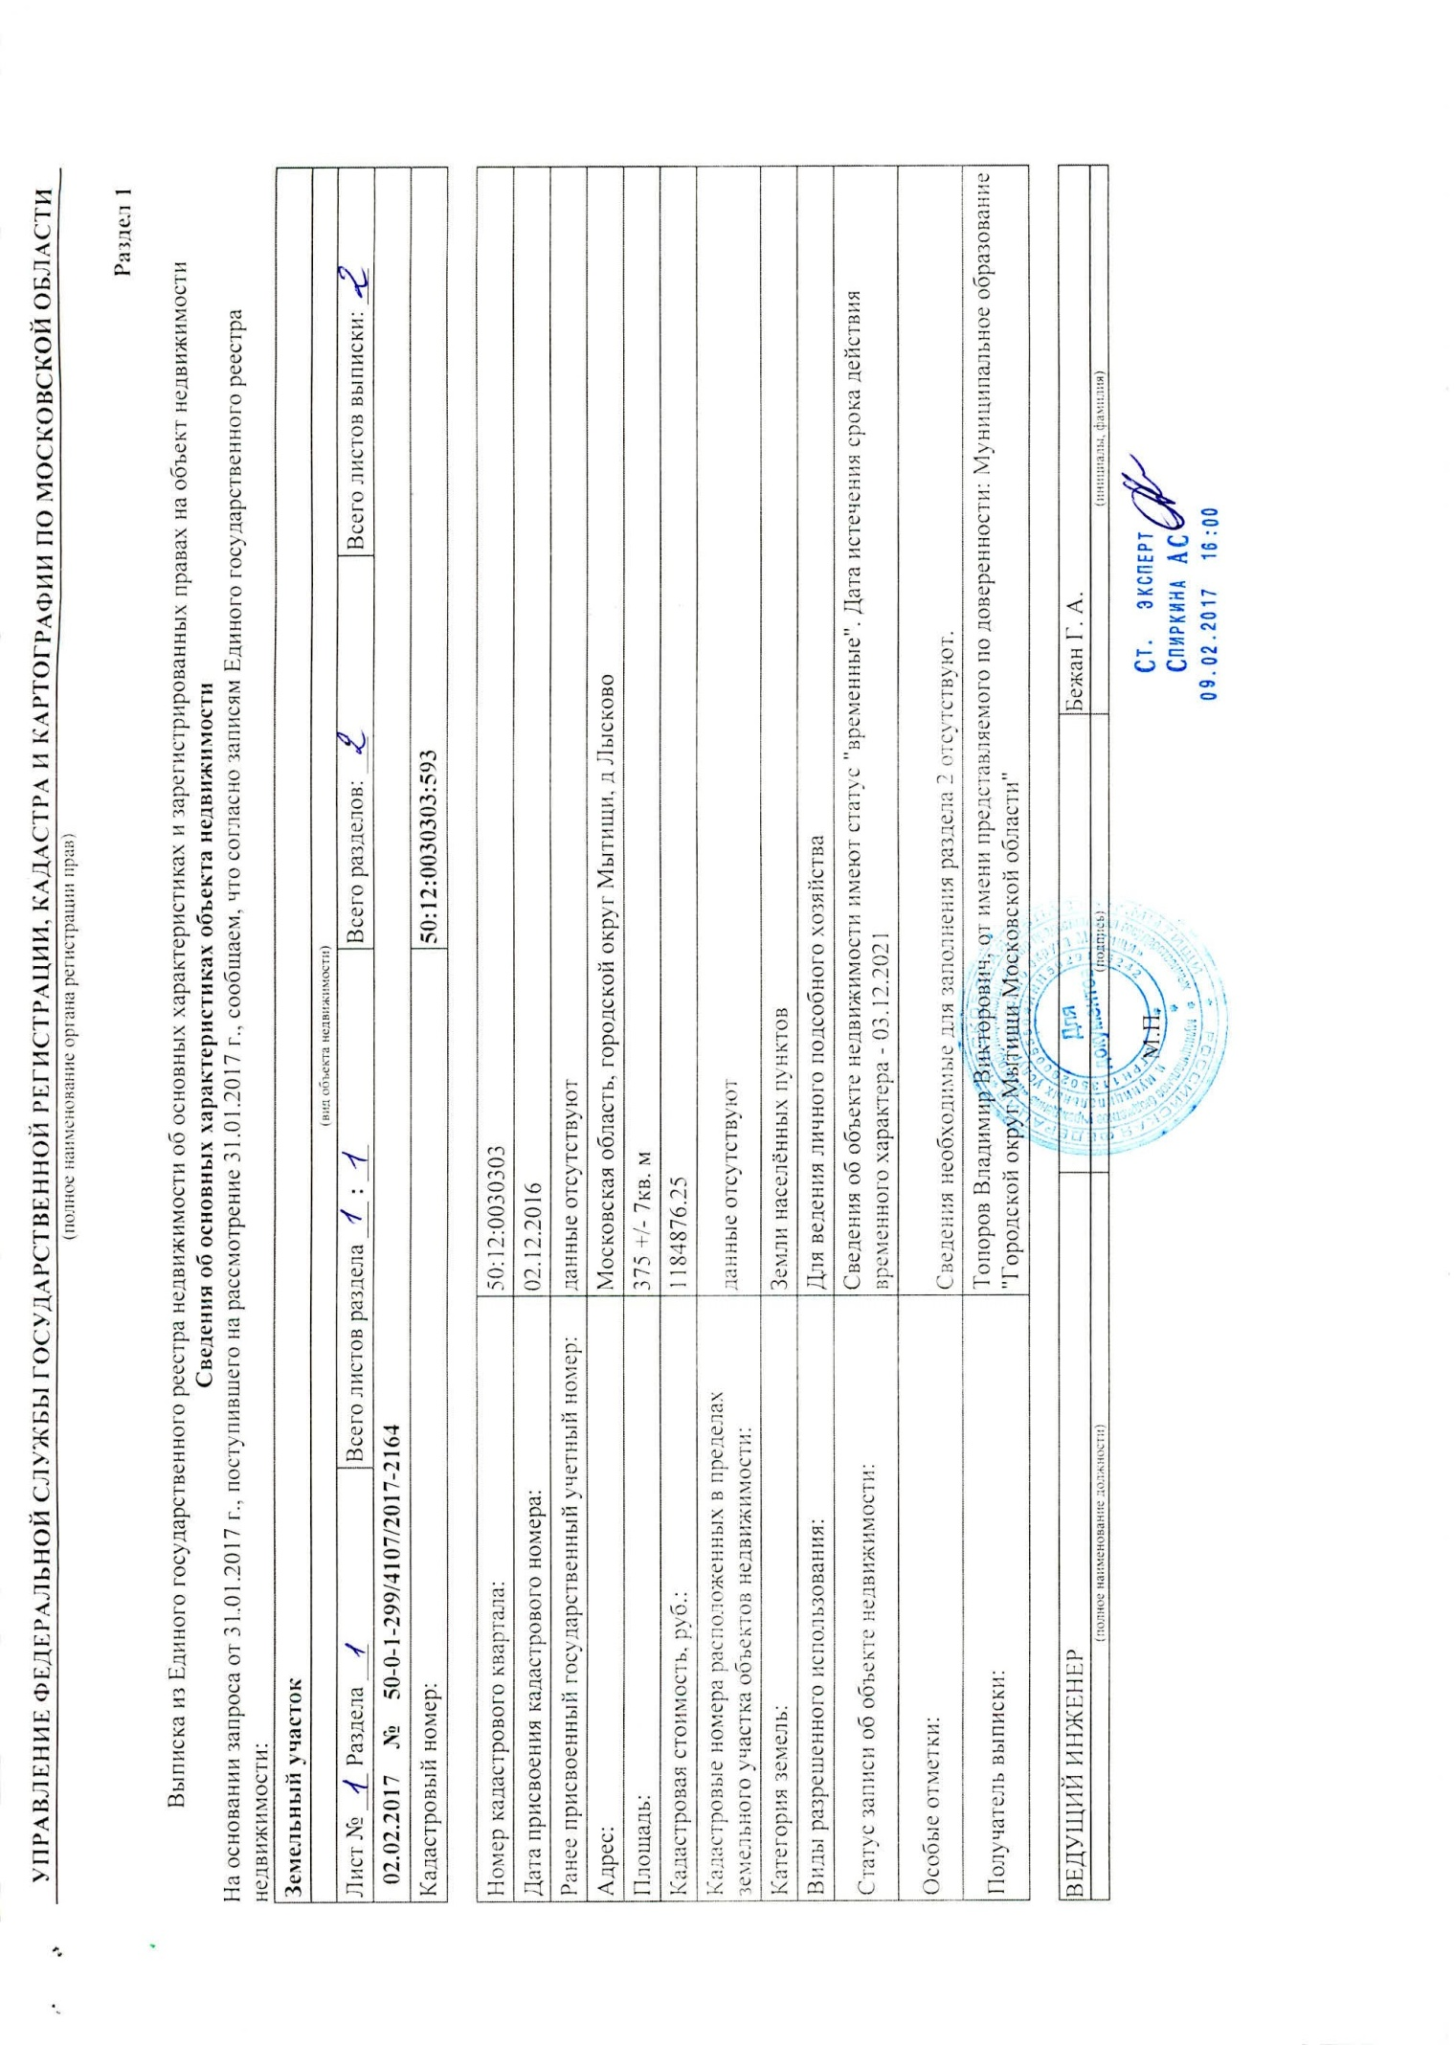

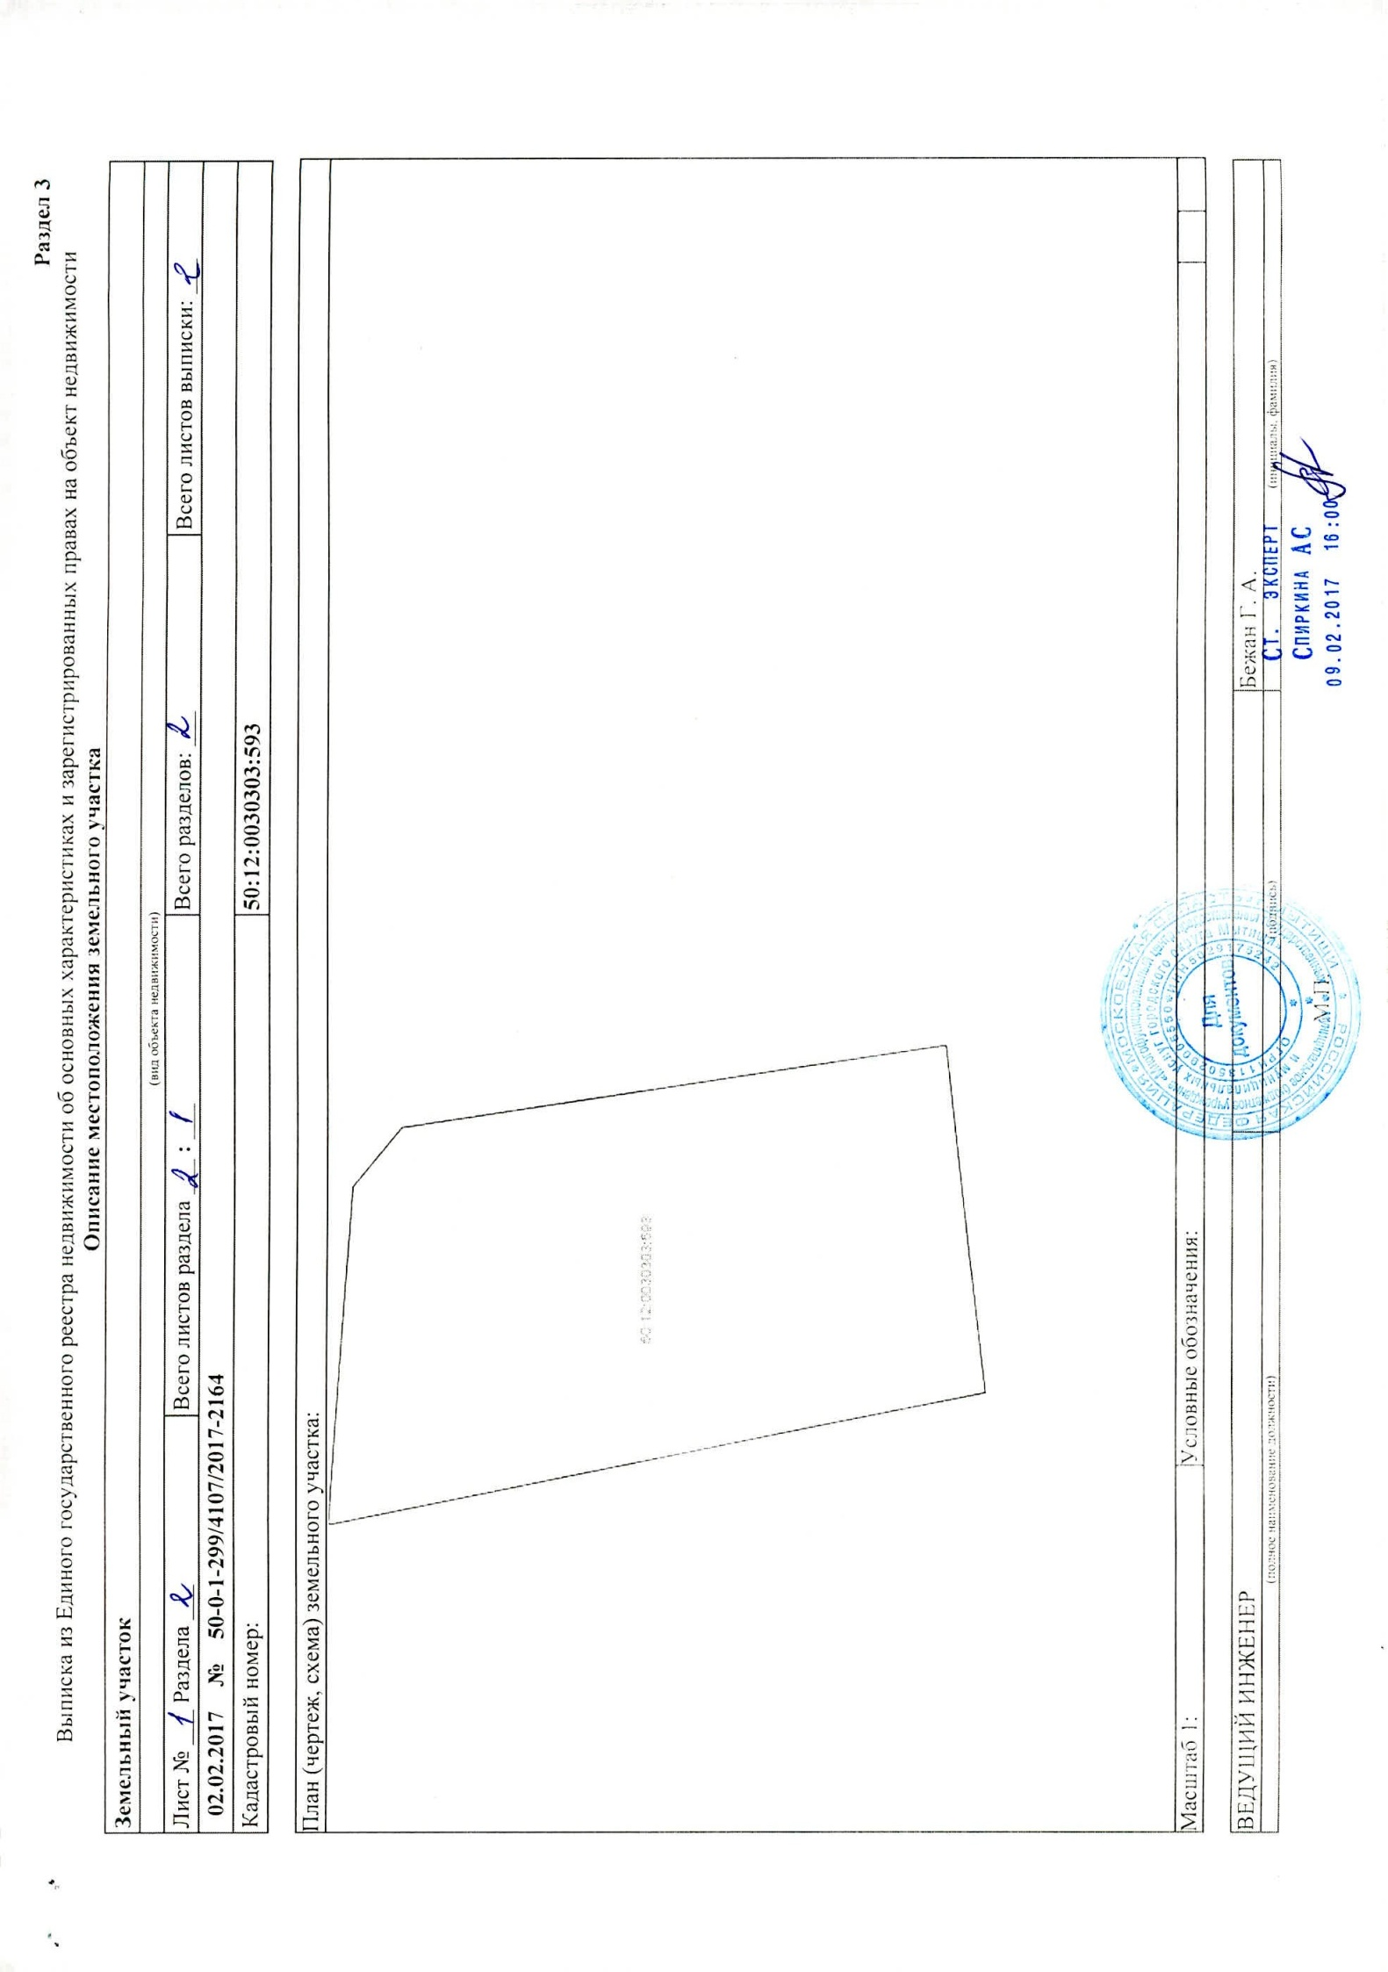

Приложение 3
Фотоматериалы

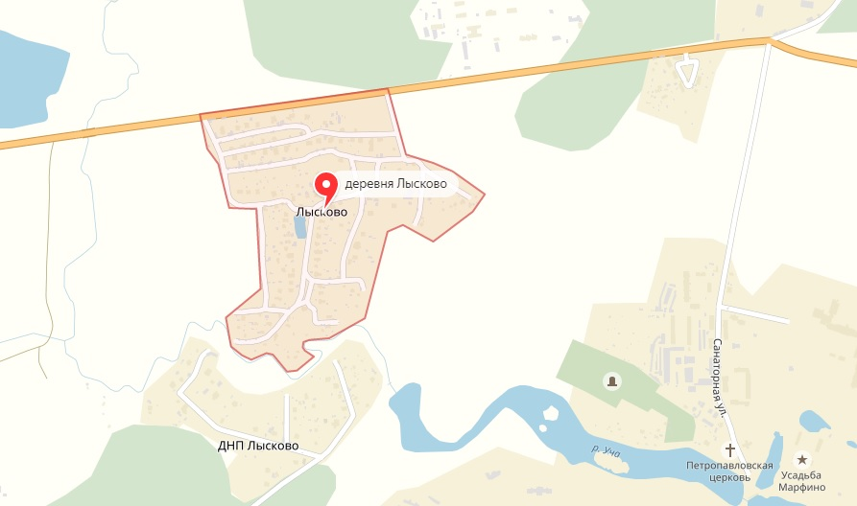

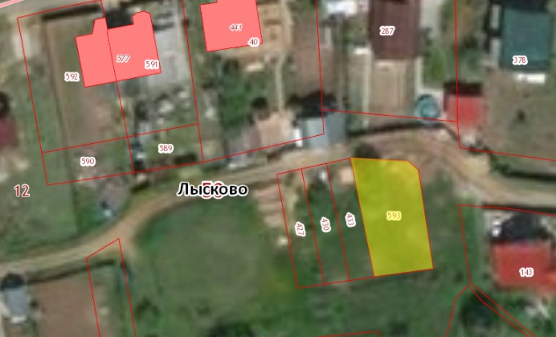

Приложение 4
Лот № 1

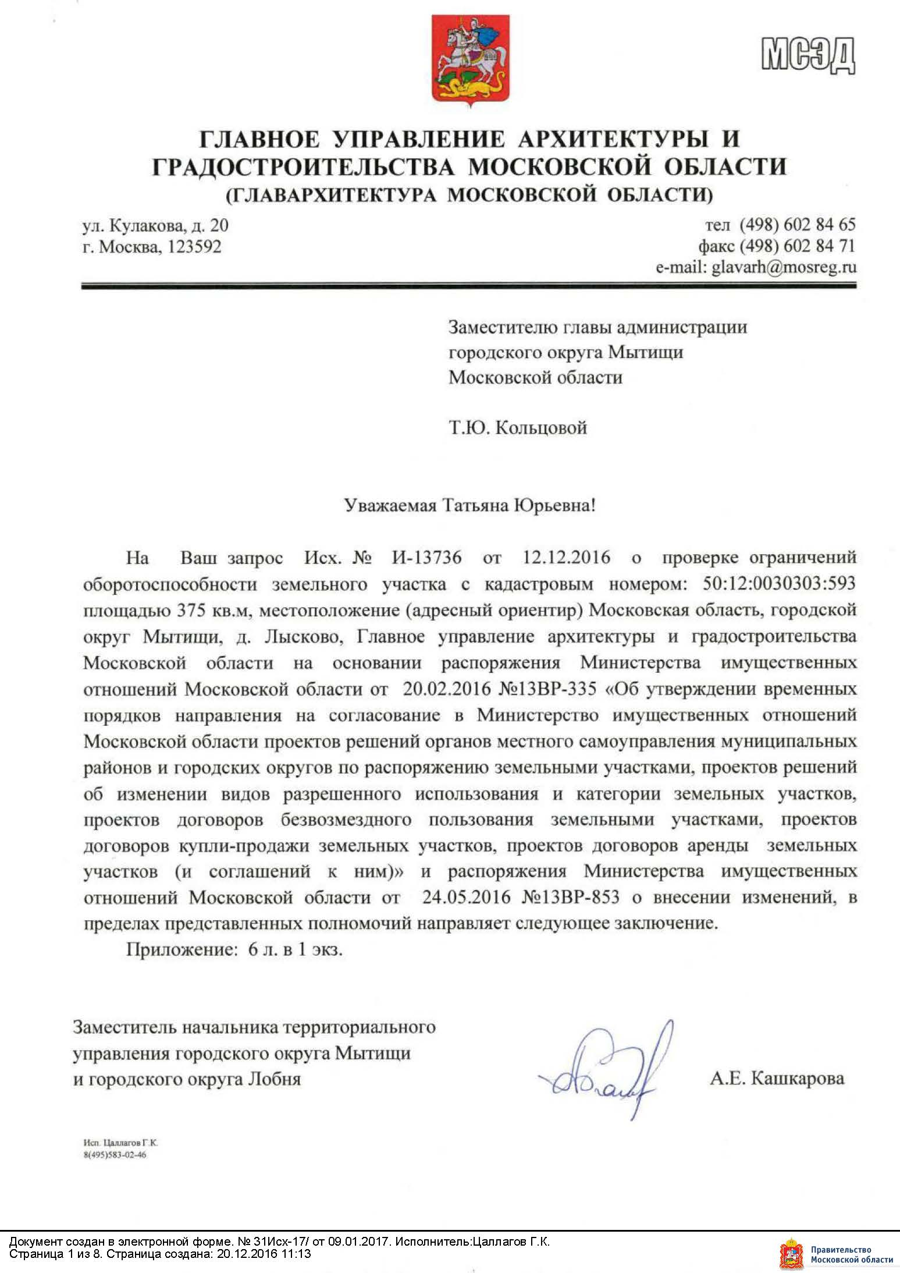
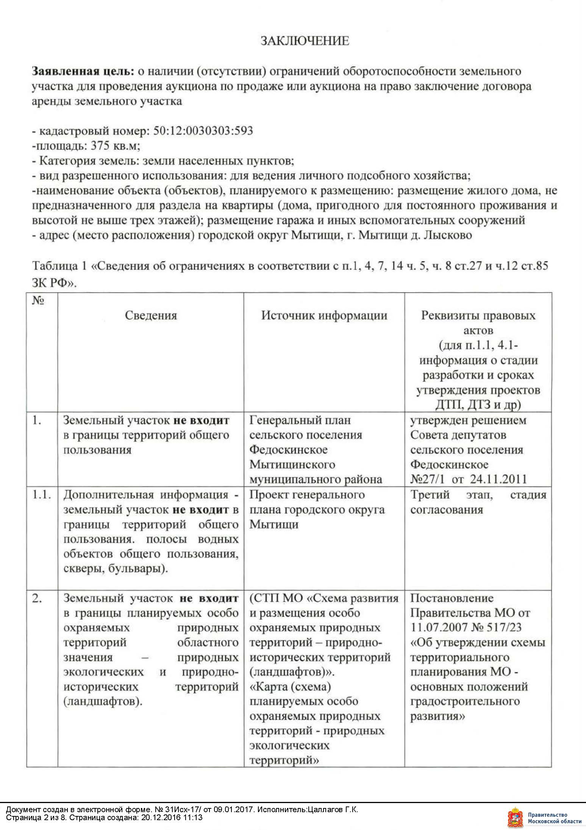

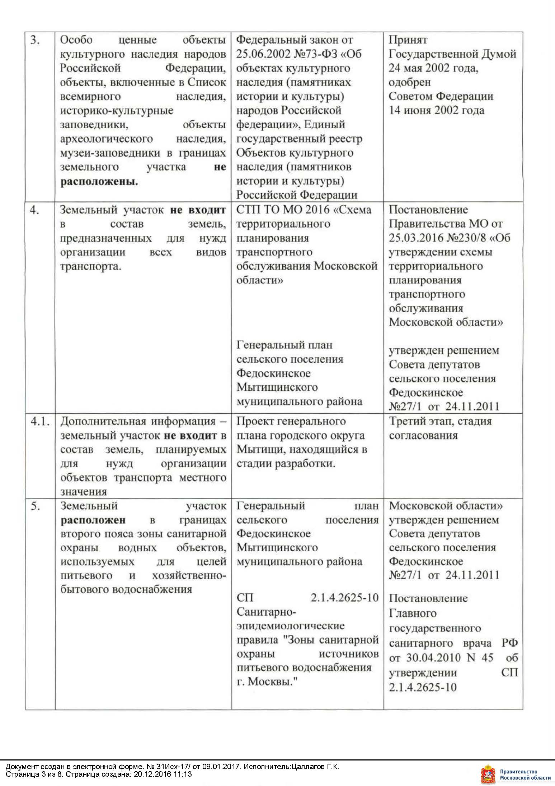

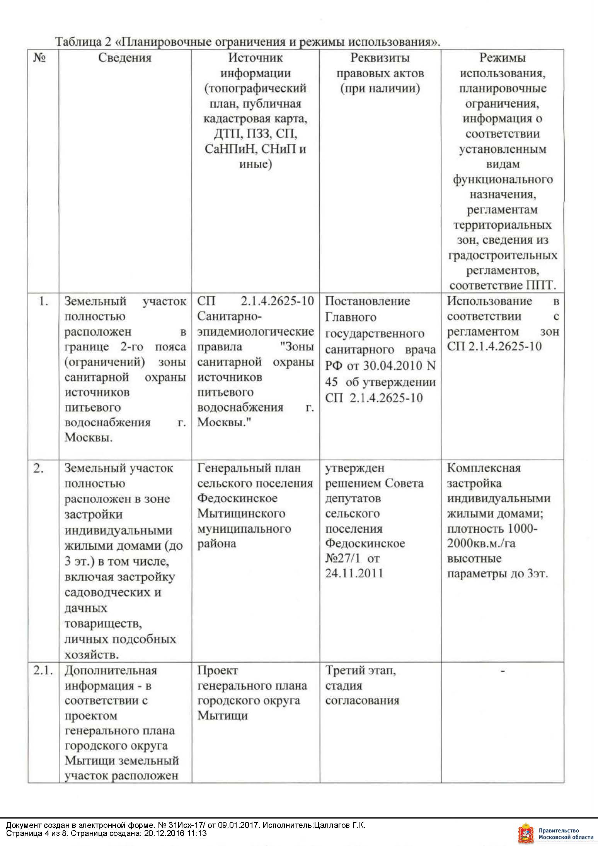

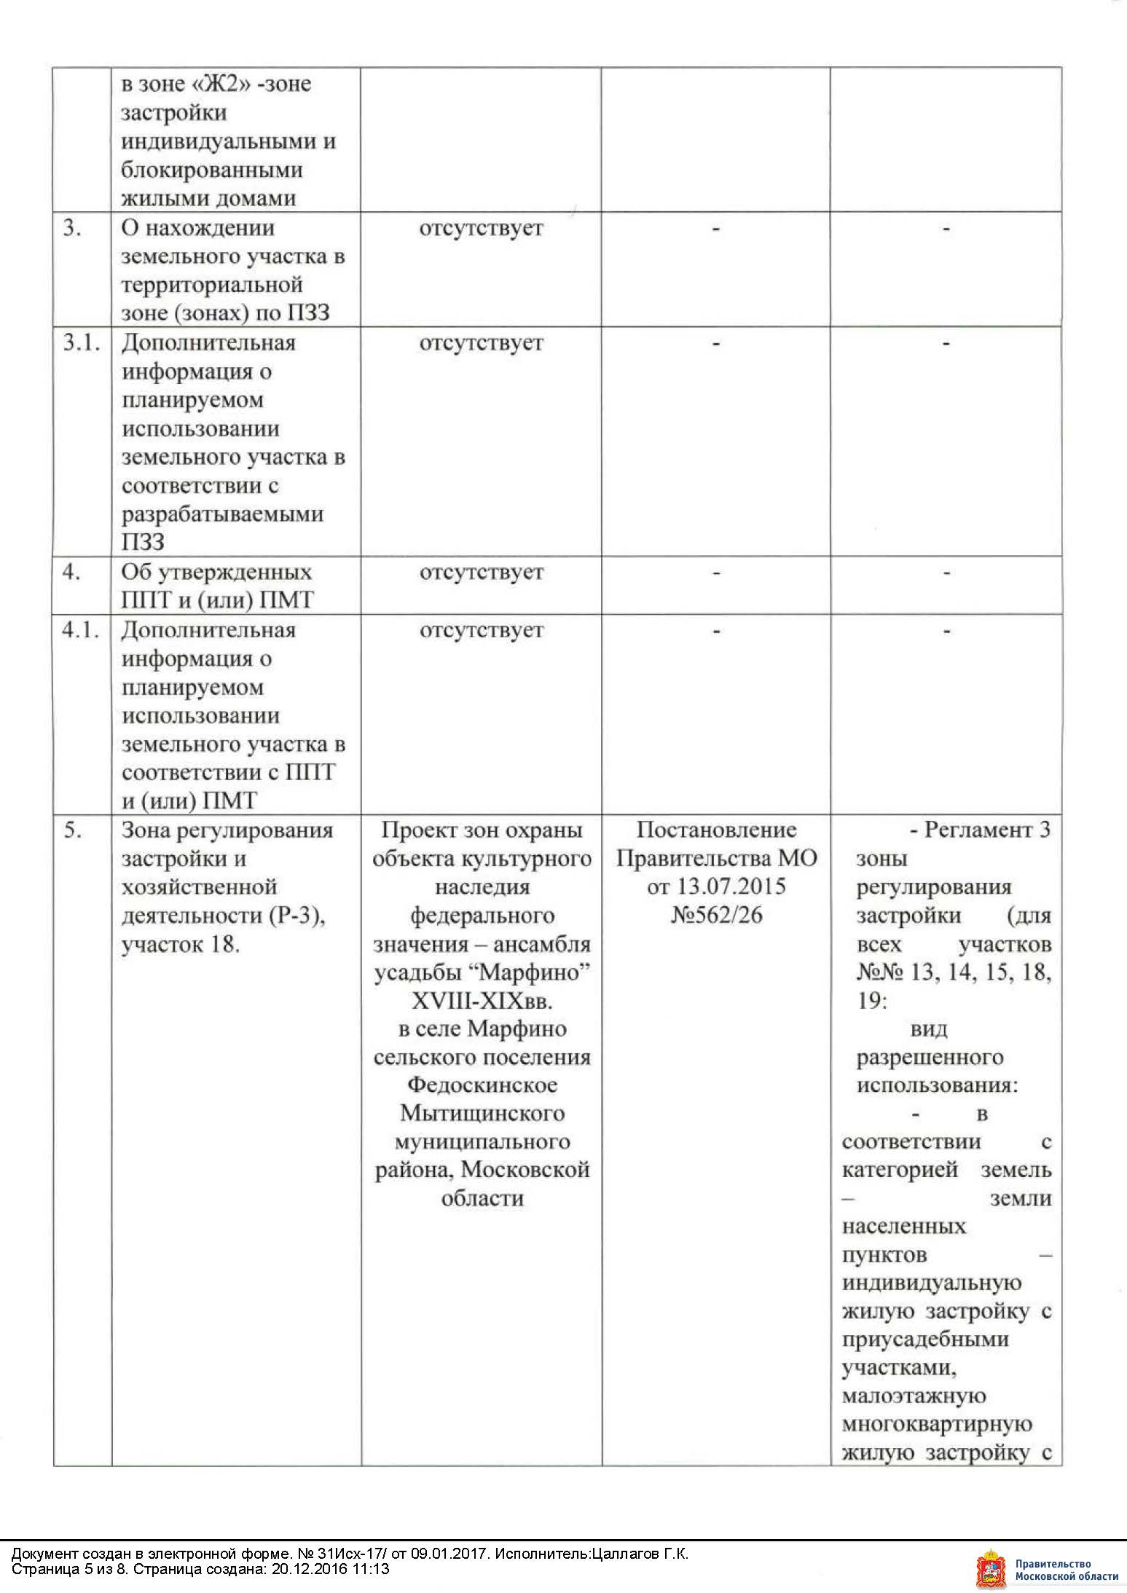

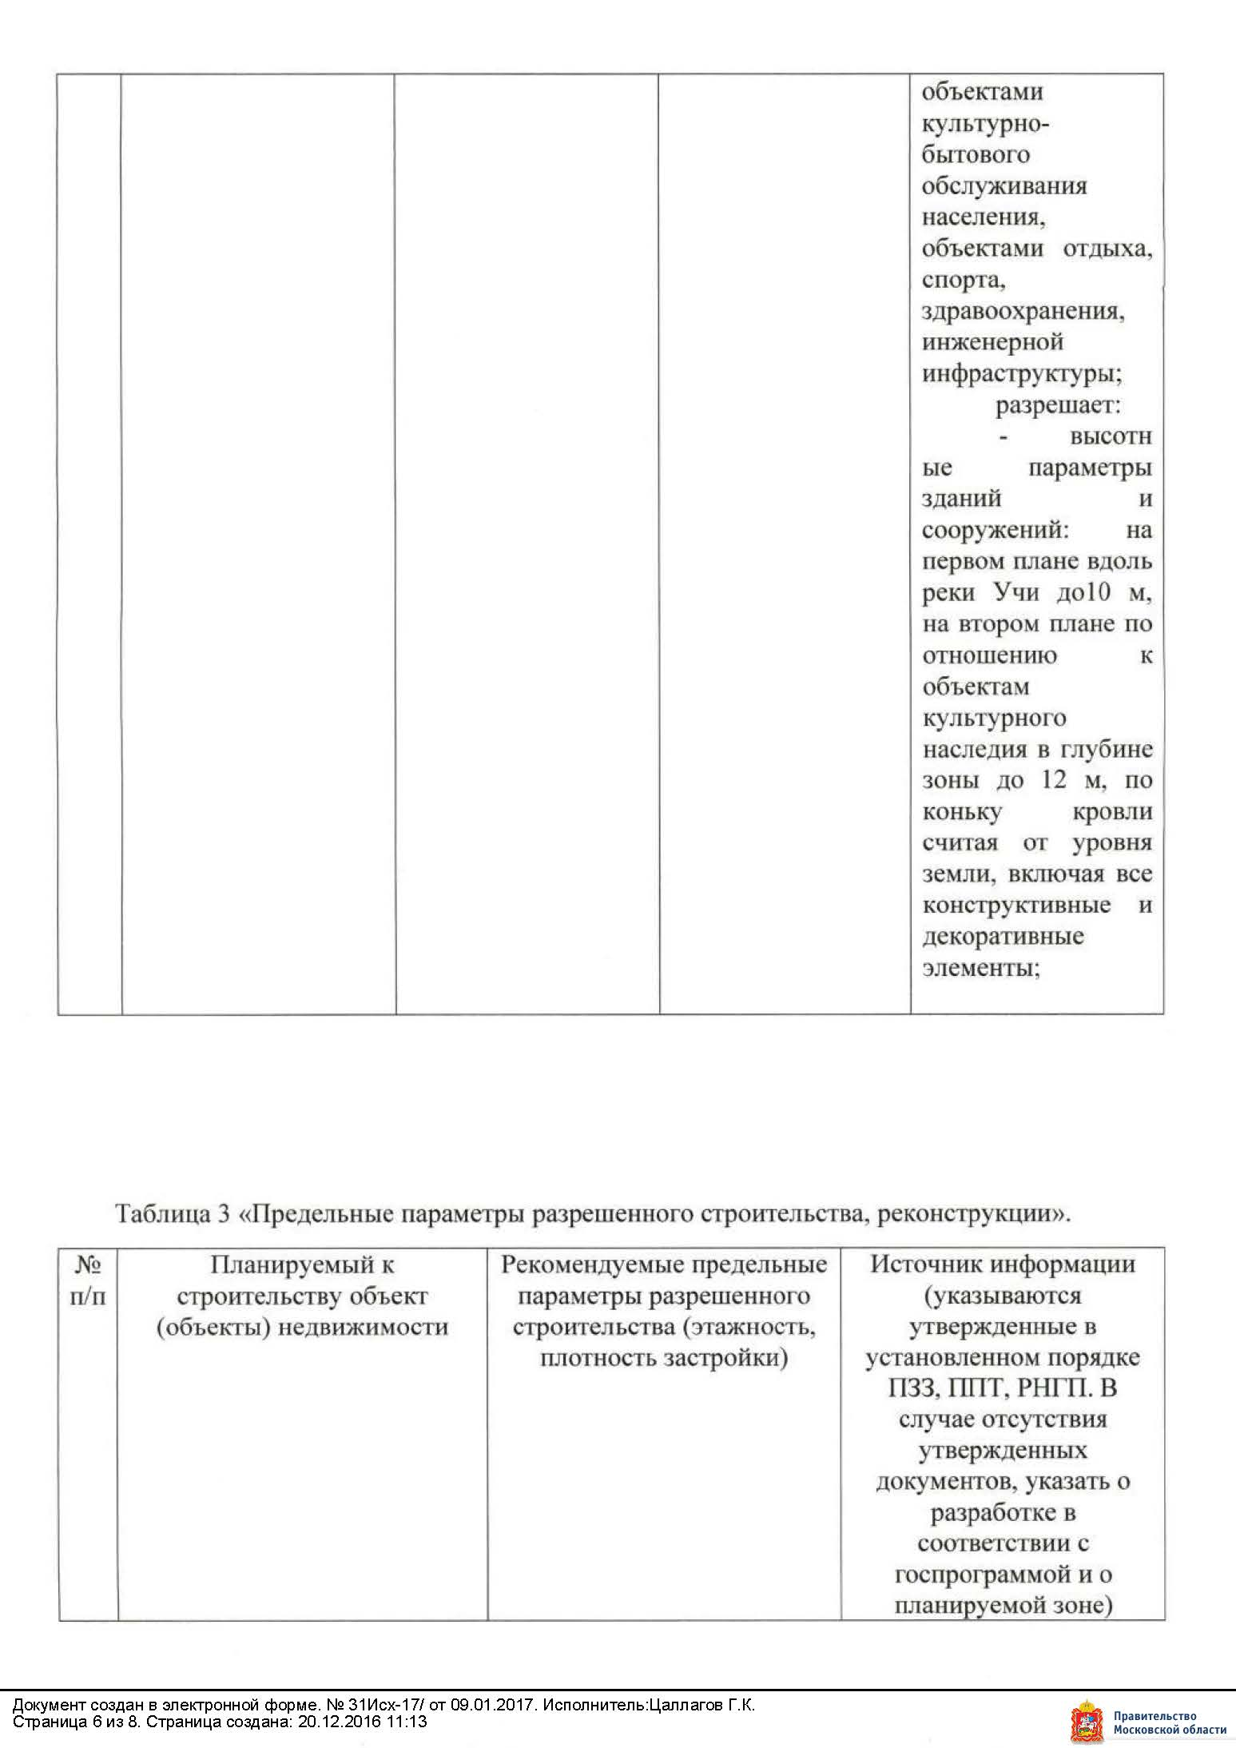

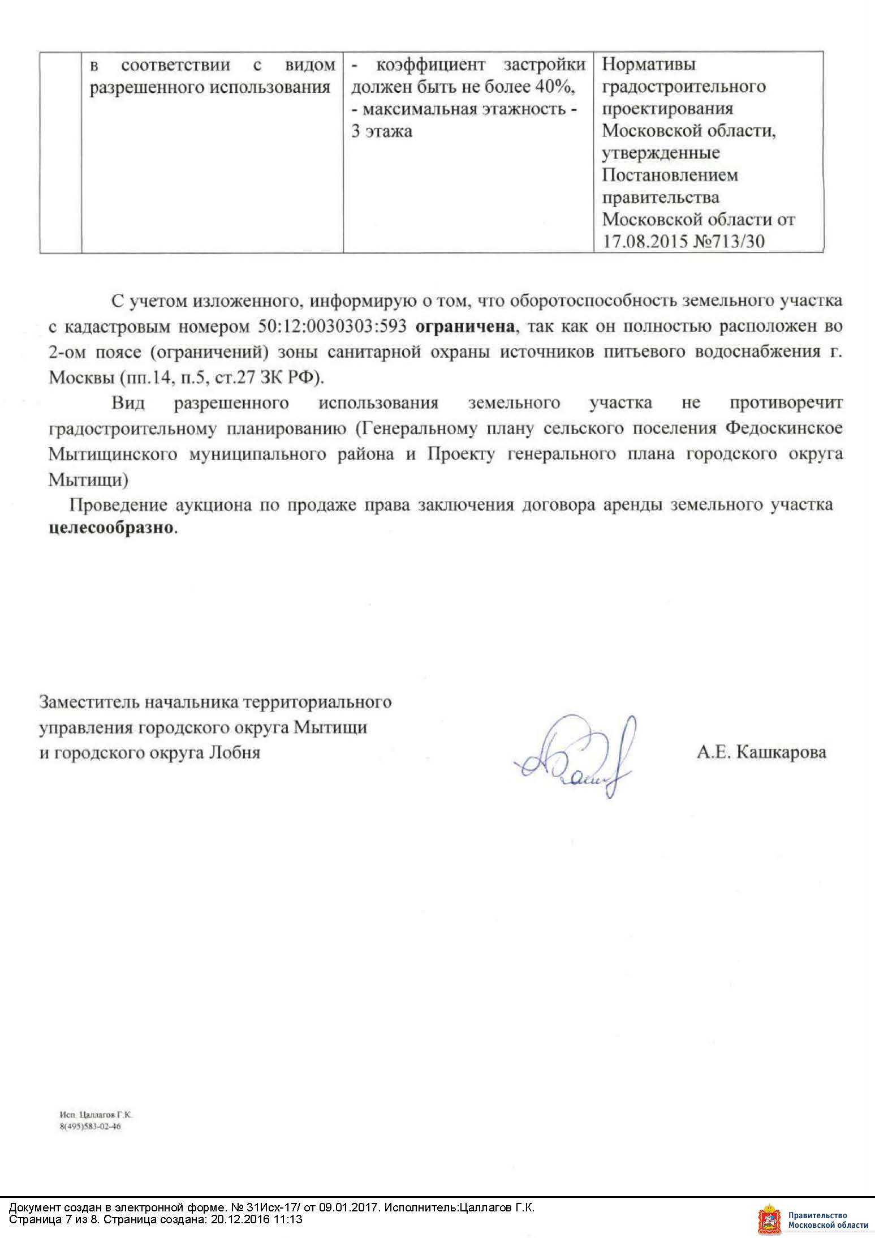

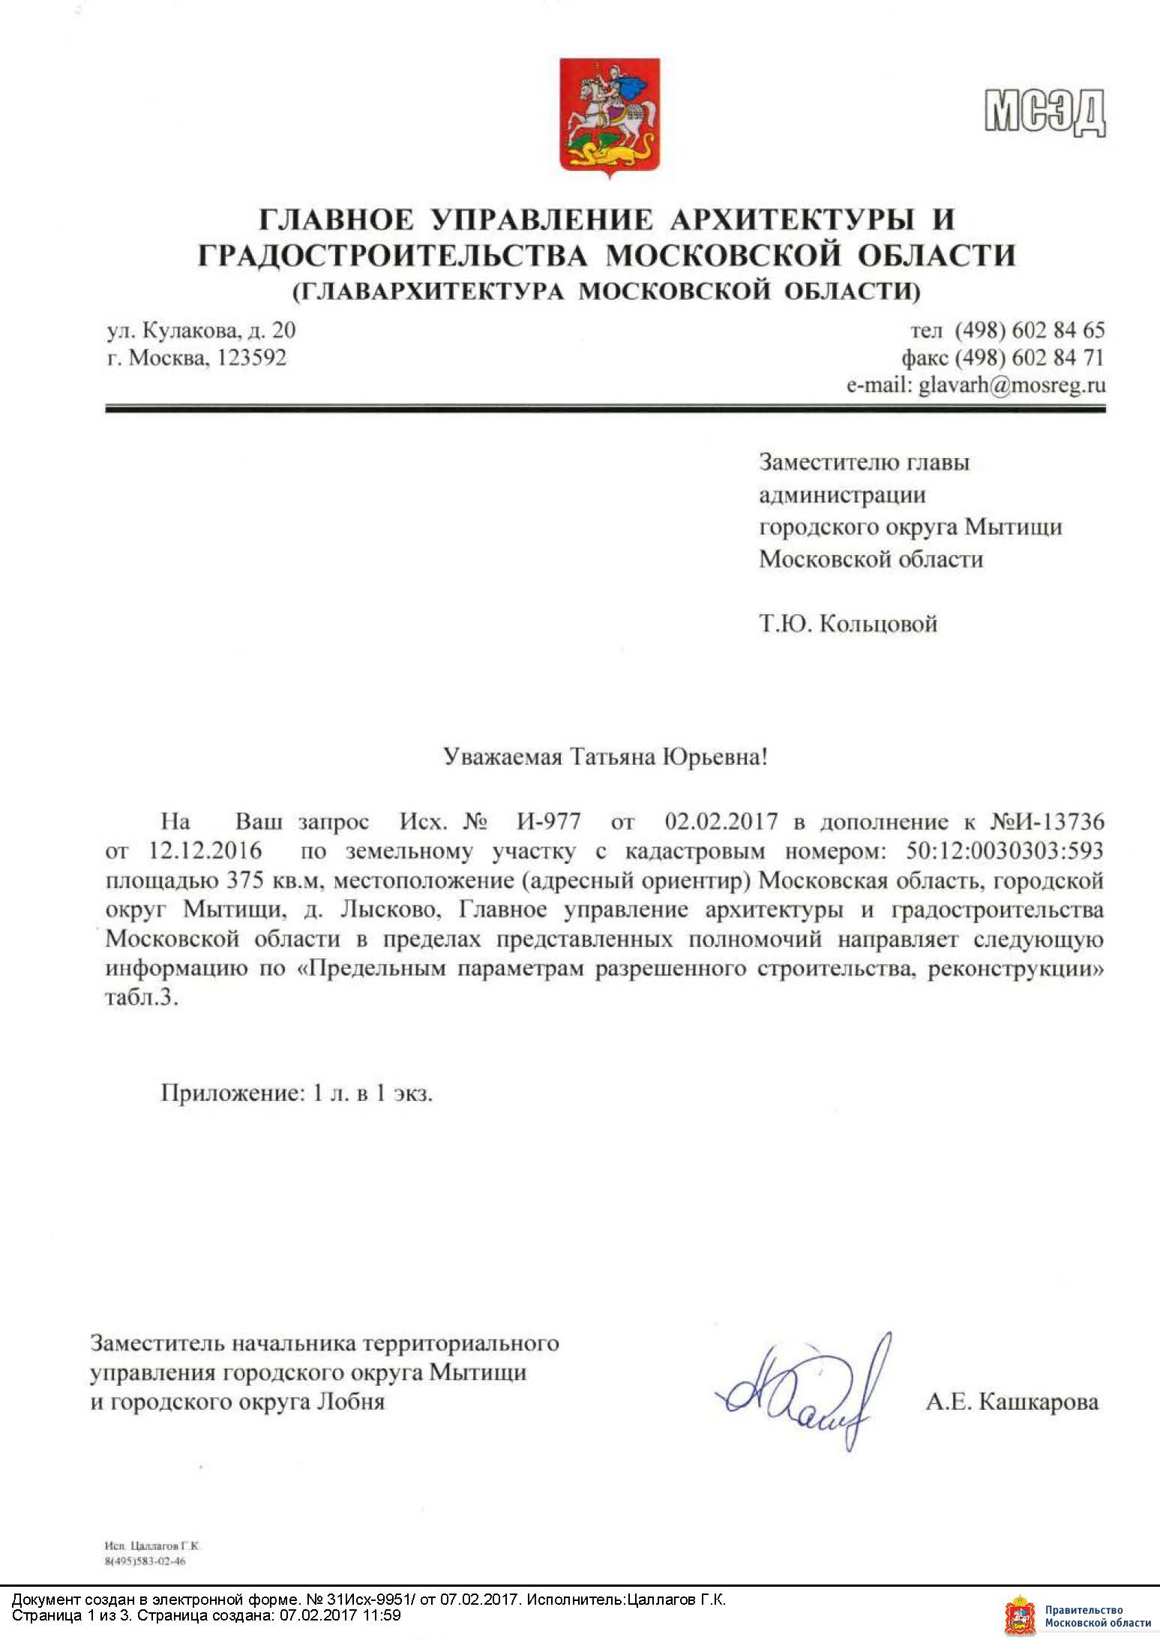

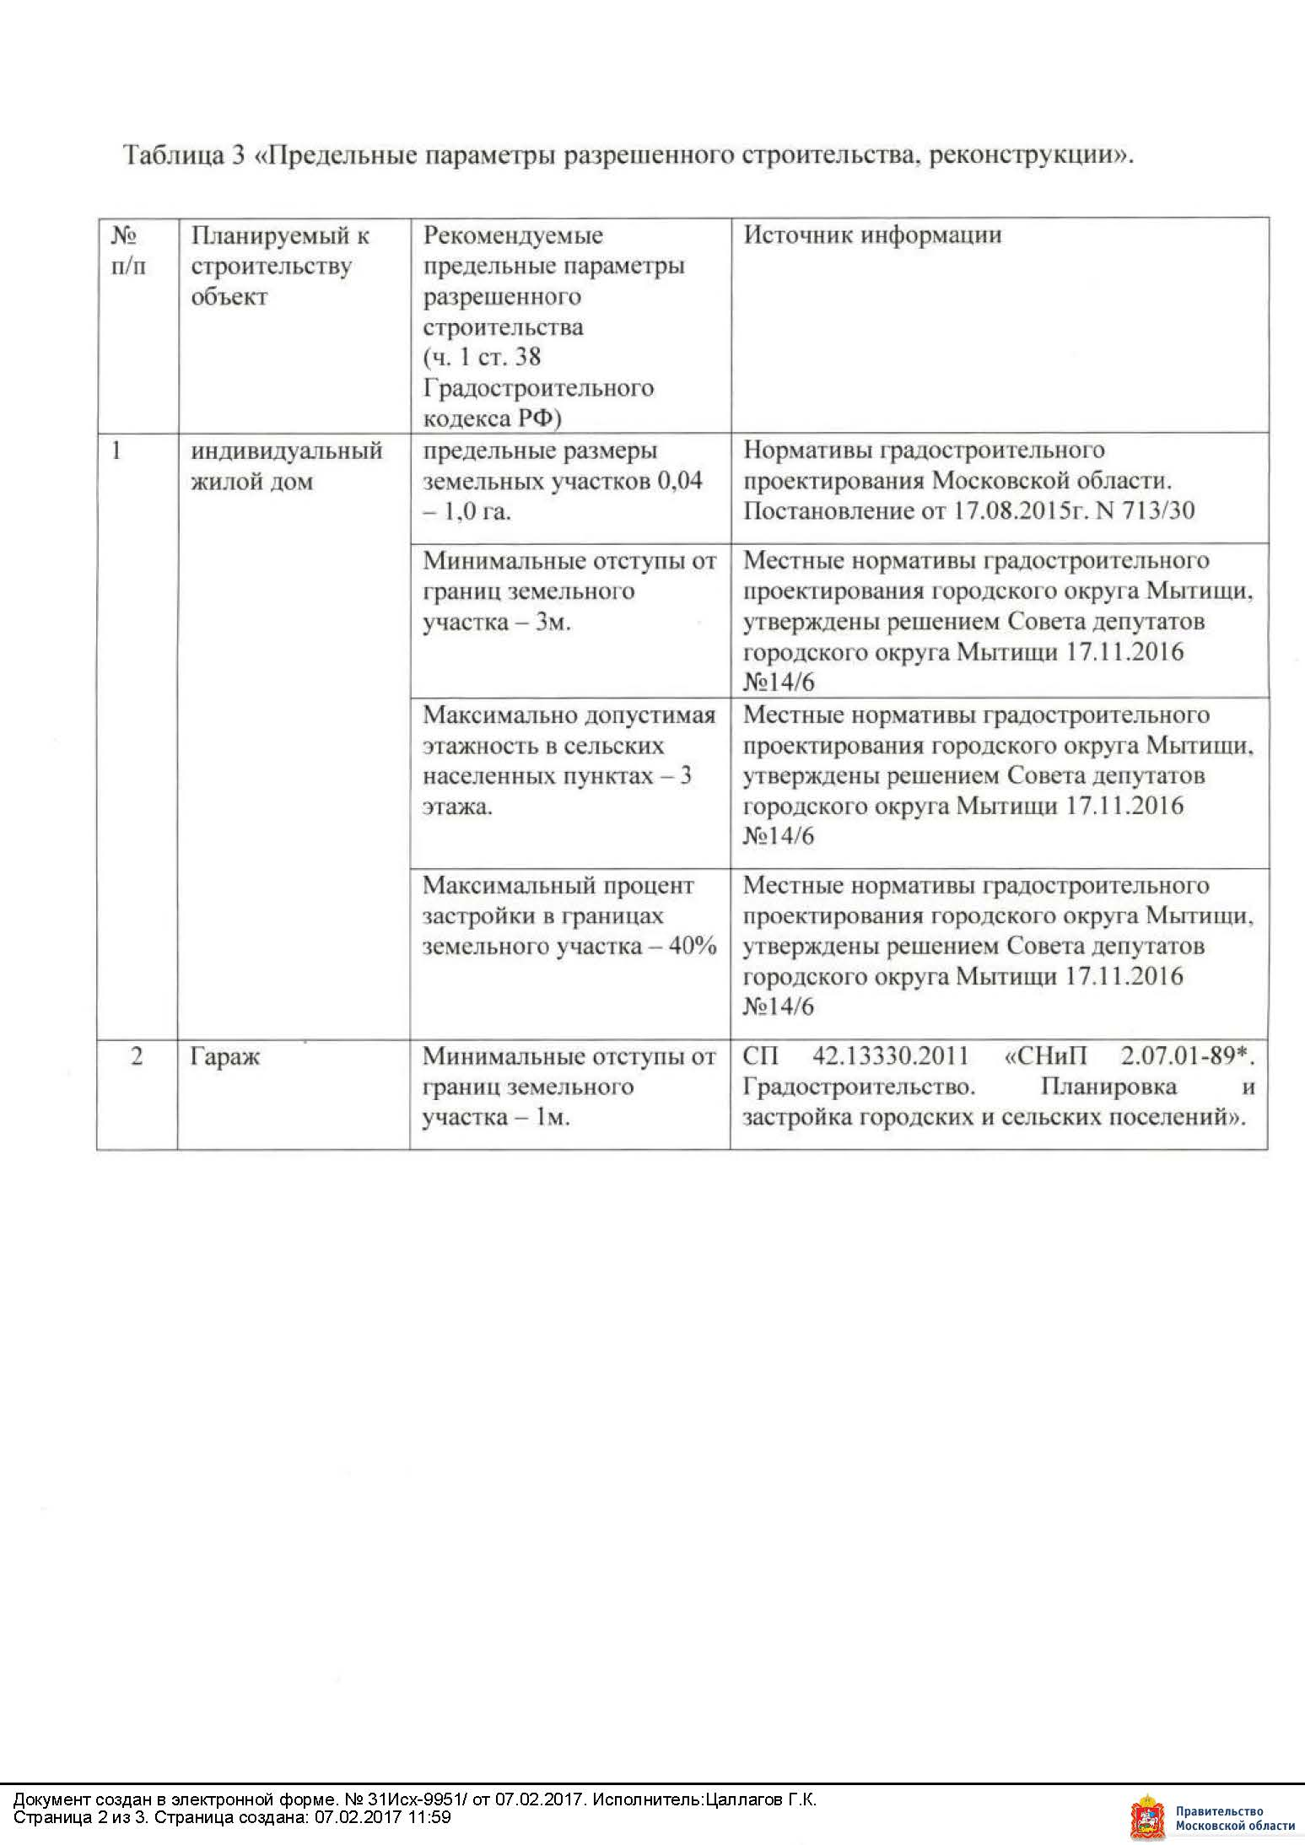

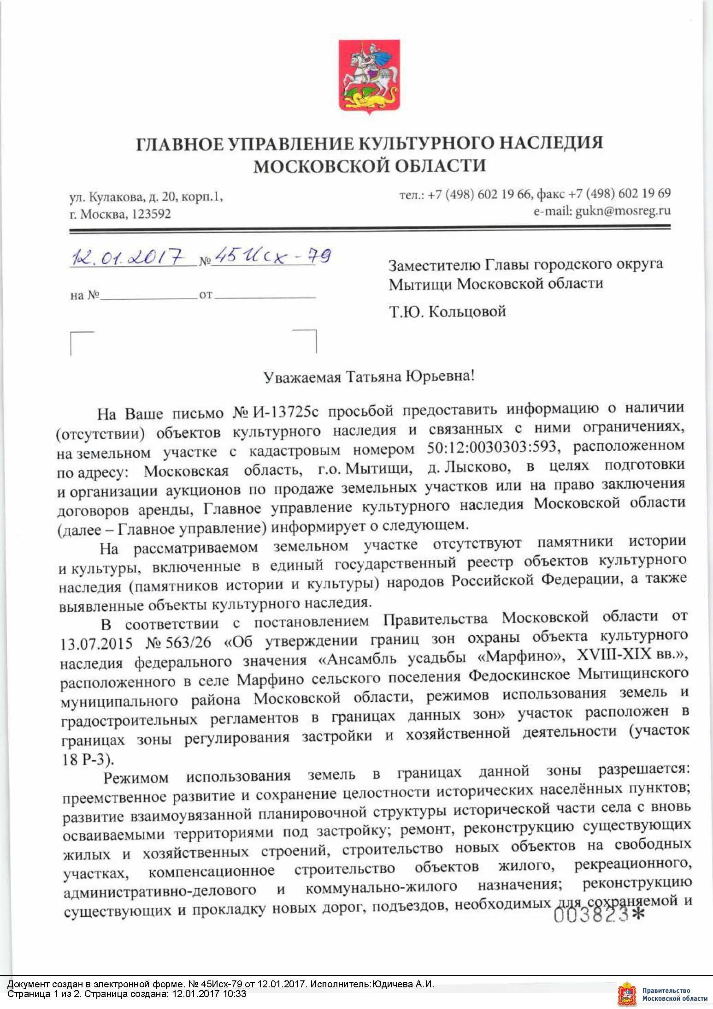

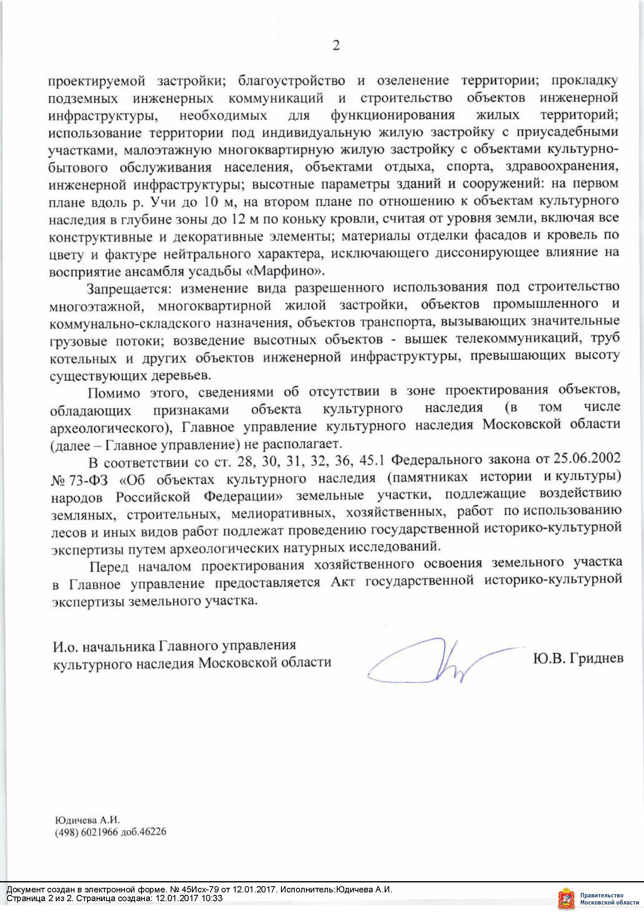

Приложение 5

Лот № 1

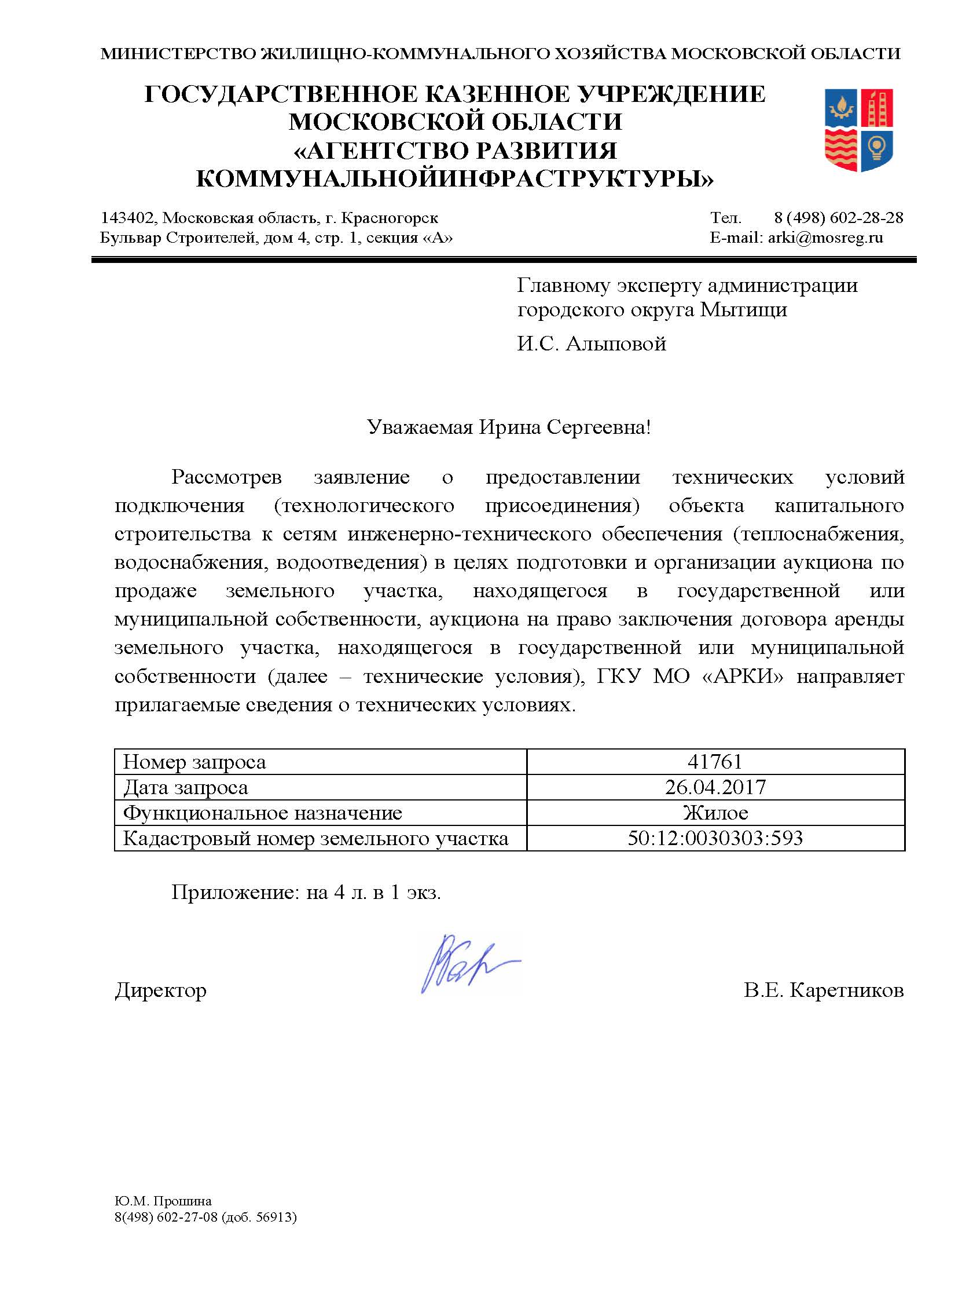

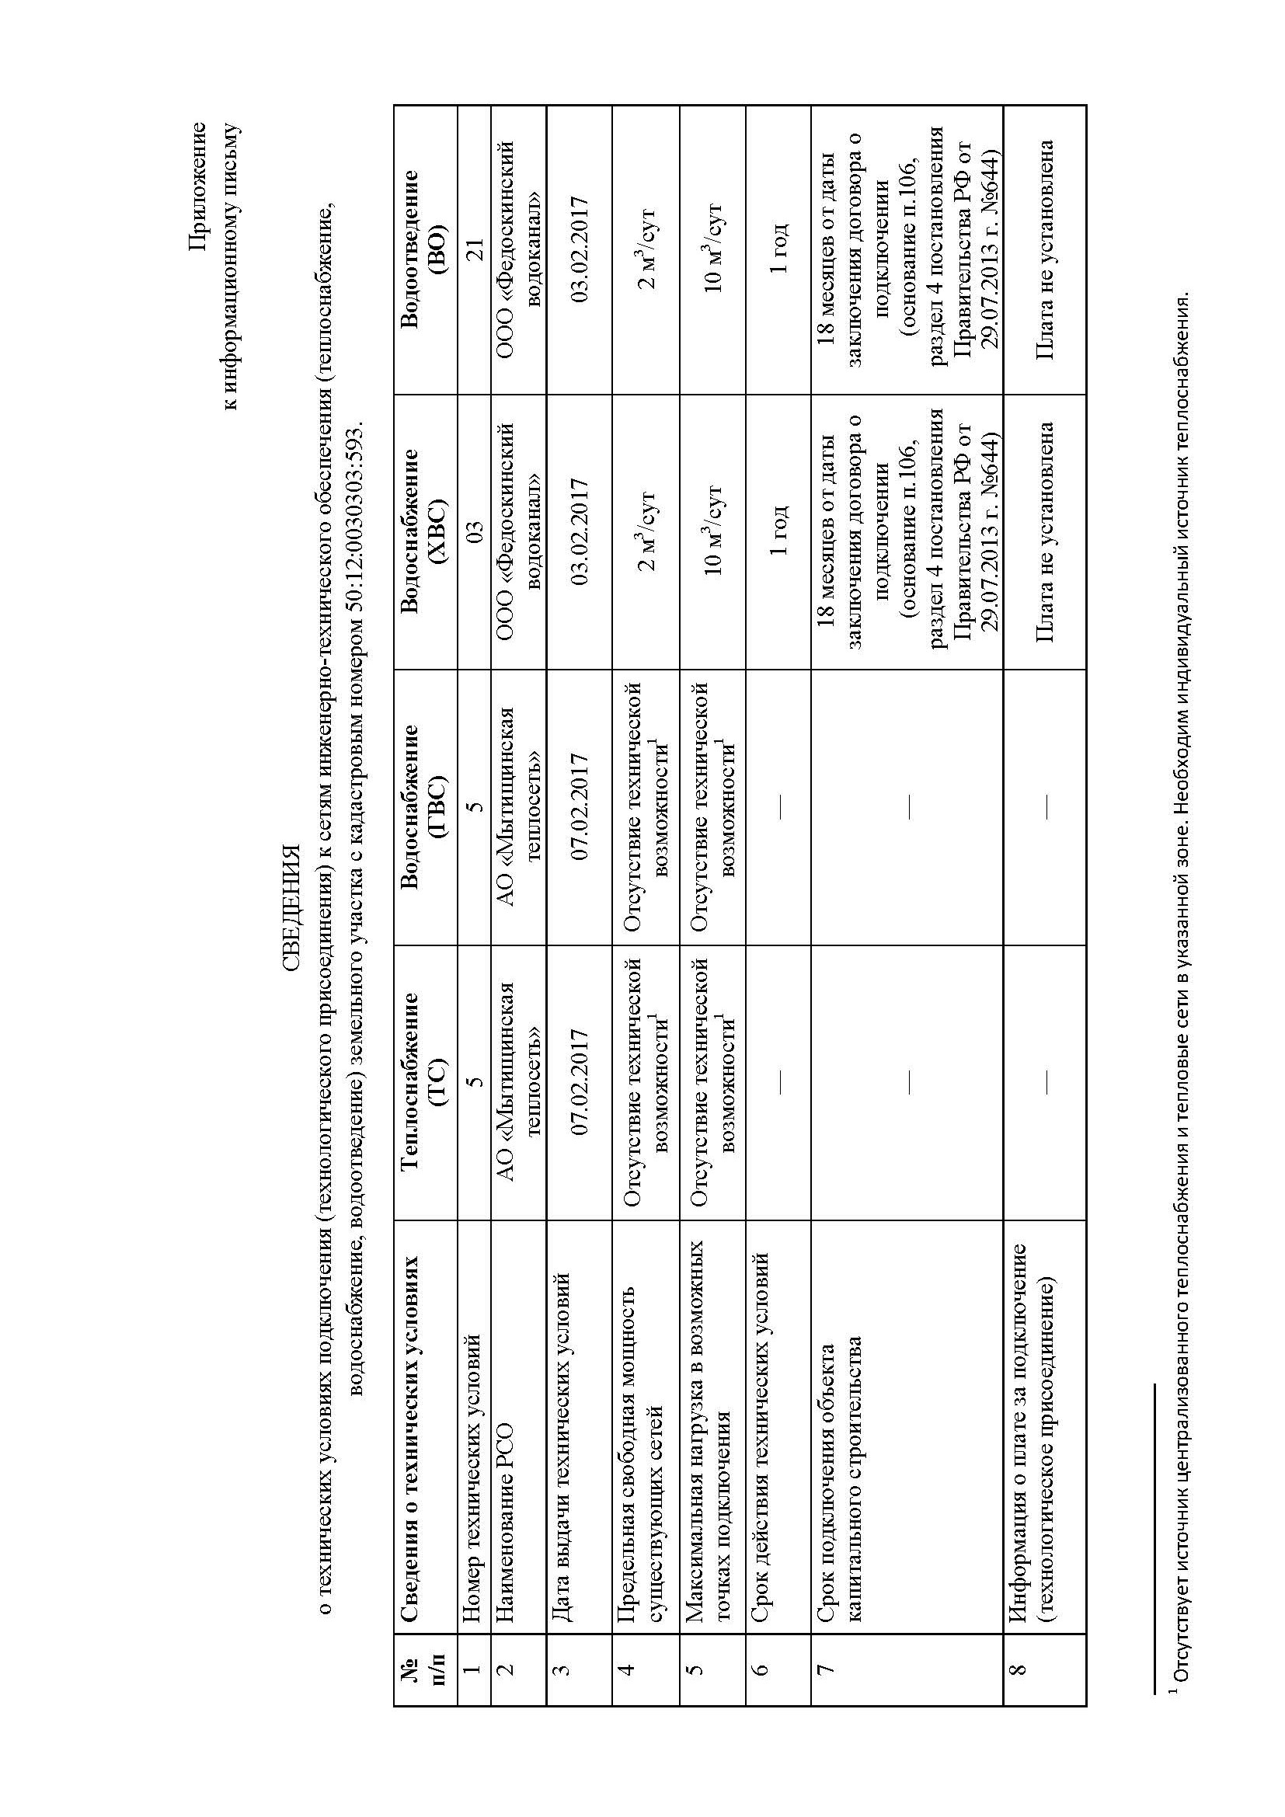

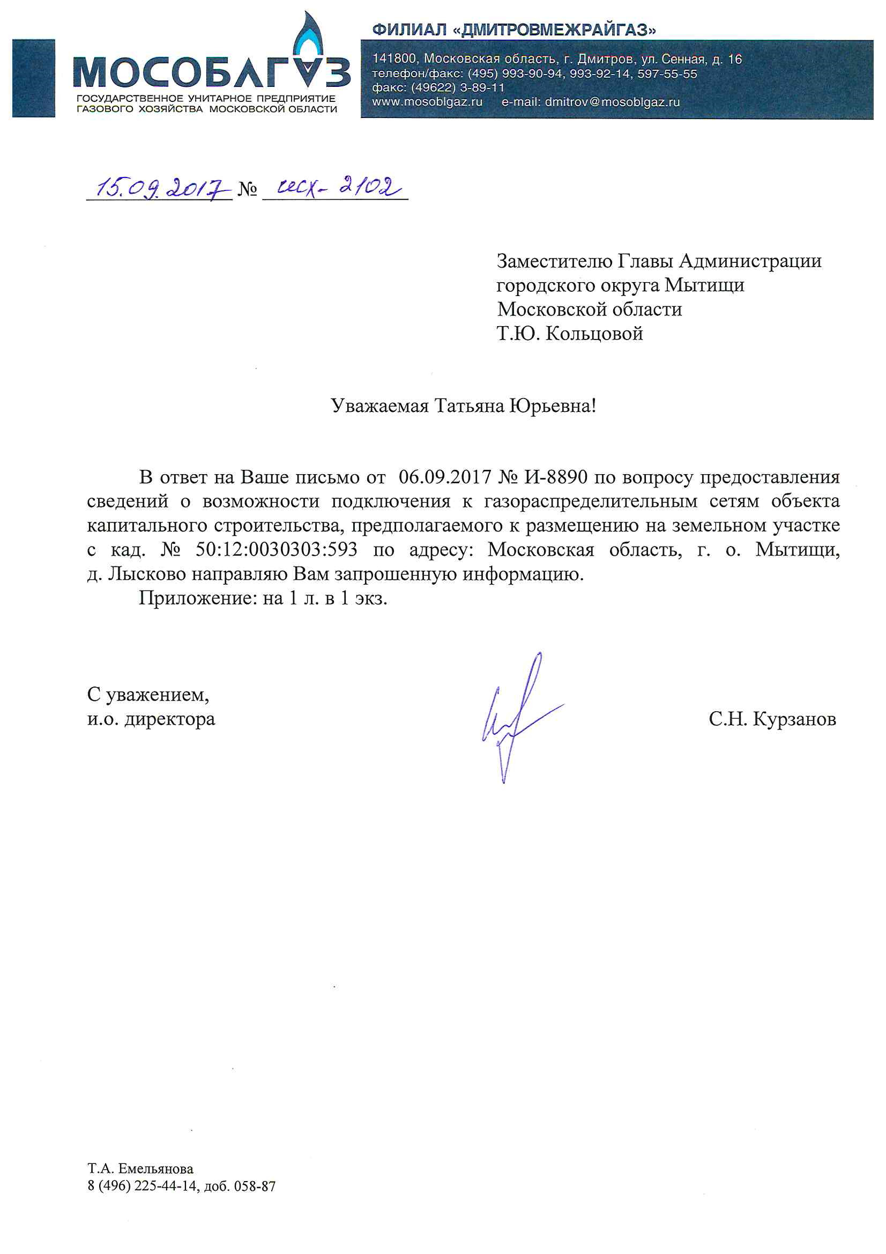

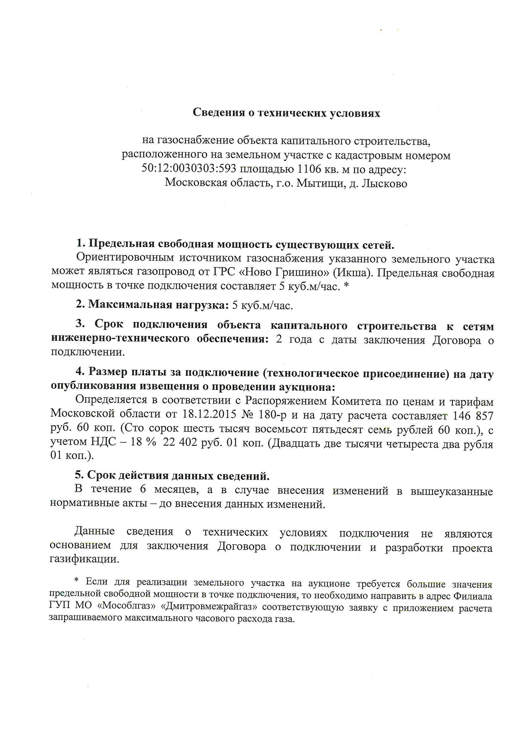

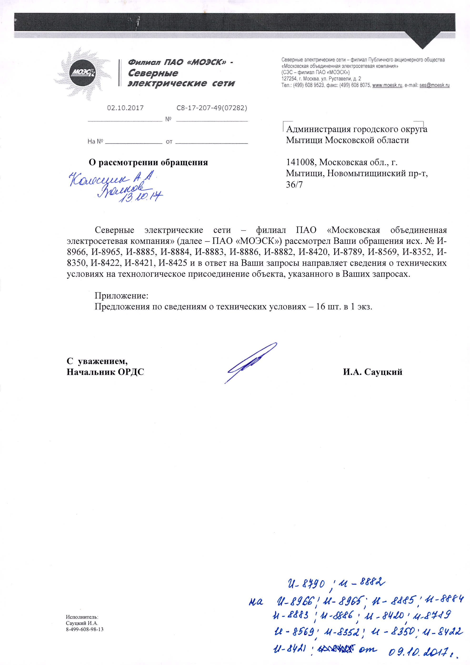

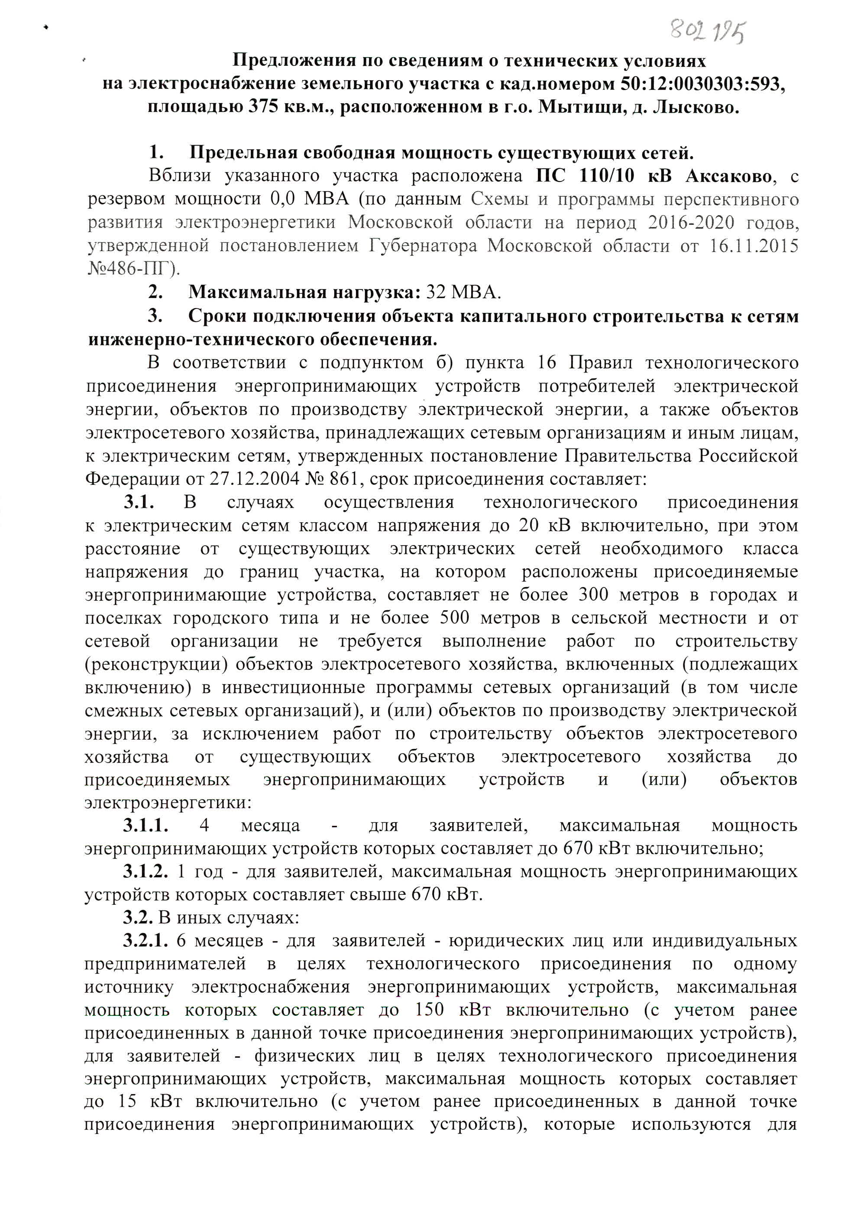

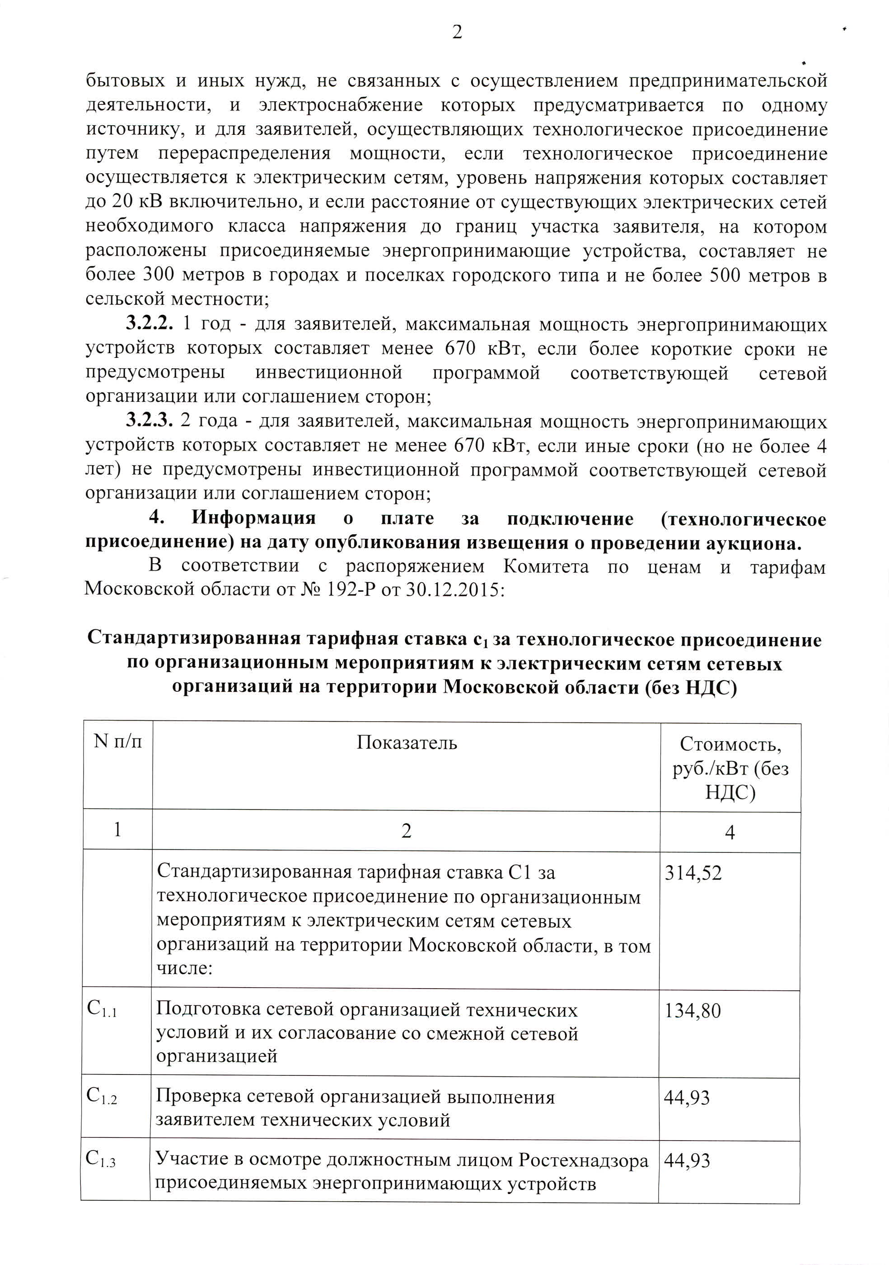

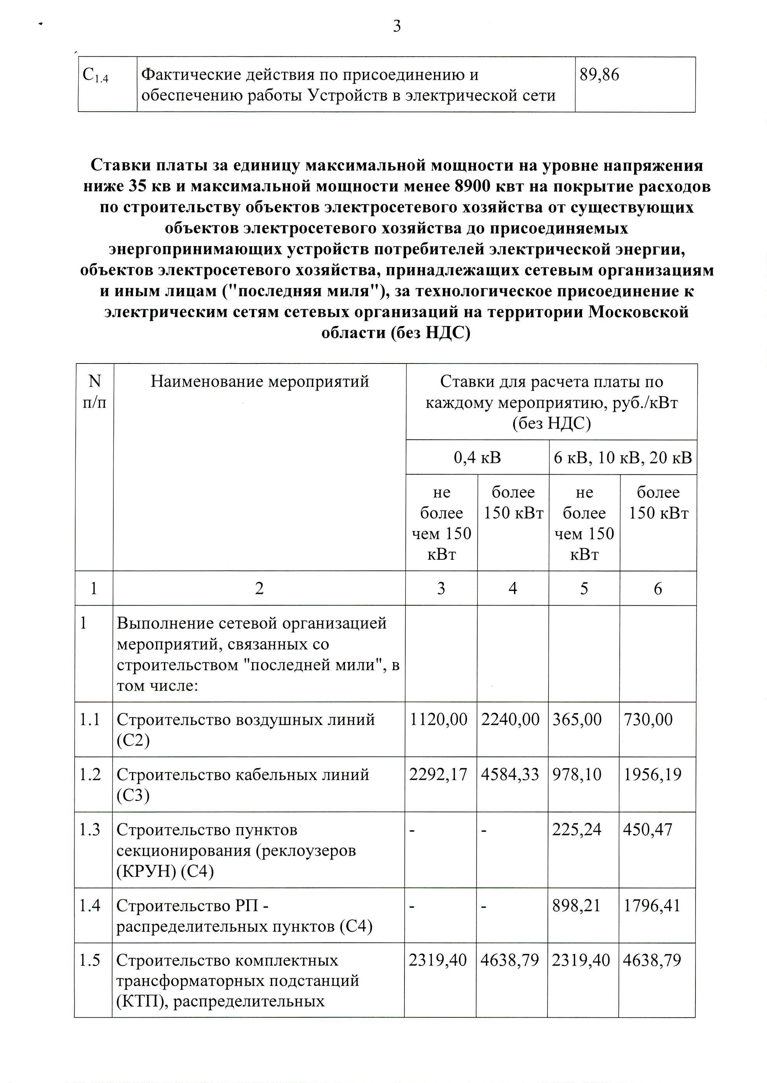

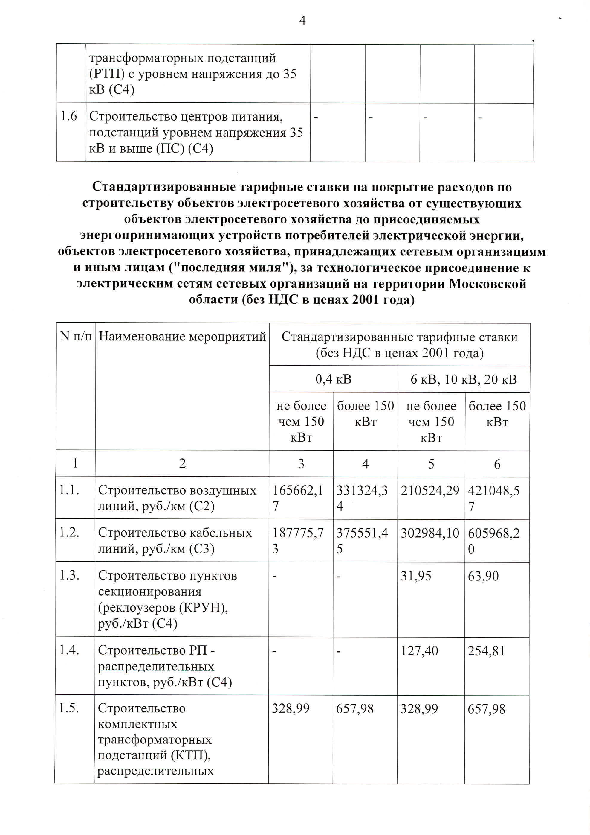

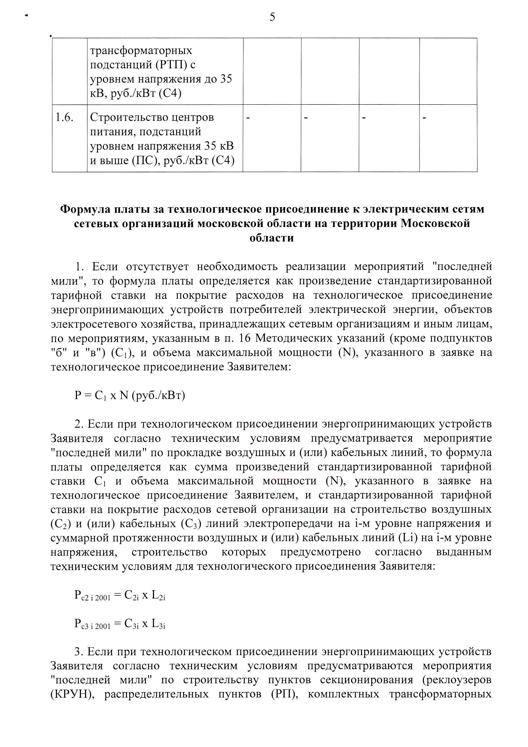

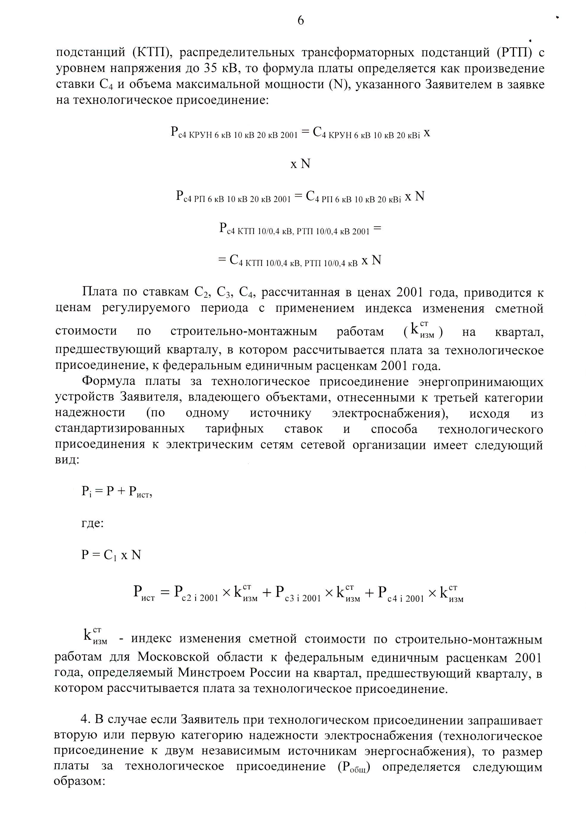

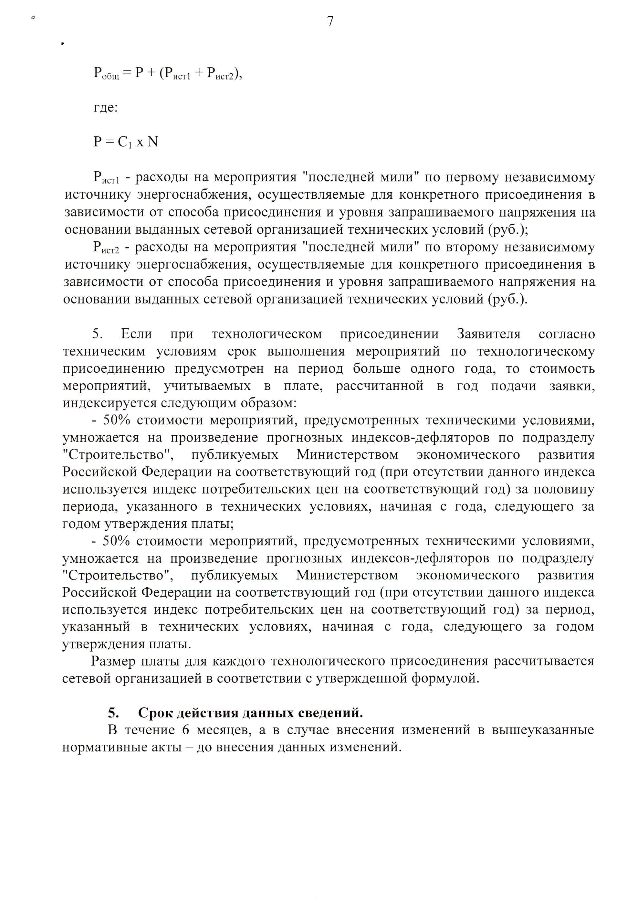

Приложение 6

ФОРМА ЗАЯВКИ НА УЧАСТИЕ В АУКЦИОНЕ
на право заключения договора аренды земельного участка

В Аукционную комиссию

___________________________________________________________________________________________________________
(наименование Организатора аукциона)
Заявитель ___________________________________________________________________________________________________________
(Ф.И.О. физического лица)

Паспортные данные: серия……………………№ ………………………………., дата выдачи «…....» ………………..….г.
кем выдан………………………………………………………………………………………………………………………….
Адрес регистрации по месту жительства ………………………………………………………………………………………
Адрес регистрации по месту пребывания ………………………………………………………………………………………
Контактный телефон ……………………………………………………………………………………………………………..
Представитель Заявителя¹ ………………(Ф.И.О,)…………………………………………………………….
Действует на основании доверенности от «…..»…………20..….г., № ………………………………………………………
Паспортные данные представителя: серия …………....……№ ………………., дата выдачи «…....» ……...…… .….......г.
кем выдан ..……………………………………………….……………………………..………………………………………...
Адрес регистрации по месту жительства ………………………………………………………………………………………
Адрес регистрации по месту пребывания ………………………………………………………………………………………
Контактный телефон ……..………………………………………………………………………………………………………
принял решение об участии в аукционе на право заключения договора аренды земельного участка:
Дата аукциона: ………..……………. № Лота …………
Наименование Объекта (лота) аукциона ………………………………………………………...……...…….…
Местоположение (адрес) Объекта (лота) аукциона ……………..……………………………………………
и обязуется обеспечить поступление задатка в размере _________________ руб. __________________________(сумма прописью),
в сроки и в порядке установленные в Извещении о проведении аукциона на указанный Объект (лот) аукциона.
- Заявитель обязуется:
  - Соблюдать условия и порядок проведения аукциона, содержащиеся в Извещении о проведении аукциона.
  - В случае признания Победителем аукциона заключить договор аренды с Уполномоченным органом в соответствии с порядком, сроками и требованиями, установленными Извещением о проведении аукциона и договором аренды земельного участка.
  - Использовать земельный участок в соответствии с видом разрешенного использования, указанным в Извещении о проведении аукциона и договоре аренды земельного участка.
- Заявителю понятны все требования и положения Извещения о проведении аукциона. Заявителю известно фактическое состояние и технические характеристики Объекта (лота) аукциона и он не имеет претензий к ним.
- Заявитель извещен о том, что он вправе отозвать Заявку в любое время до установленных даты и времени окончания подачи Заявок на участие в аукционе, в порядке, установленном в Извещении о проведении аукциона.
- Изменение разрешенного использования Объекта (лота) аукциона, переданного в аренду по результатам аукциона, в течение срока действия договора аренды не допускается, если иное не предусмотрено Извещением о проведении аукциона.
- Ответственность за достоверность представленных документов и информации несет Заявитель.
- Заявитель подтверждает, что на дату подписания настоящей Заявки ознакомлен с порядком проведения аукциона, порядком внесения задатка, Извещением о проведении аукциона и проектом договора аренды, и они ему понятны. Заявитель подтверждает, что надлежащим образом ознакомлен с реальным состоянием выставляемого на аукцион Объекта (лота) аукциона и информацией о нем.
- Заявитель осведомлен и согласен с тем, что Уполномоченный орган/ Организатор аукциона не несут ответственности за ущерб, который может быть причинен Заявителю отменой аукциона, внесением изменений в Извещение о проведении аукциона, а также приостановлением процедуры проведения аукциона.
- Условия аукциона по данному Объекту (лоту) аукциона, порядок и условия заключения договора аренды с Участником аукциона являются условиями публичной оферты, а подача Заявки на участие в аукционе является акцептом такой оферты.
- В соответствии с Федеральным законом от 27.07.2006 № 152-ФЗ «О персональных данных», подавая Заявку, Заявитель дает согласие на обработку персональных данных, указанных выше и содержащихся в представленных документах, в целях участия в аукционе. (Под обработкой персональных данных понимается совершение, в том числе, следующих действий: сбор, систематизация, накопление, хранение, уточнение (обновление, изменение), использование, обезличивание, блокирование, уничтожение персональных данных). При этом общее описание вышеуказанных способов обработки данных приведено в Федеральном законе от 27.07.2006 № 152-ФЗ, а также на передачу такой информации третьим лицам, в случаях, установленных нормативными документами вышестоящих органов и законодательством. Настоящее согласие действует бессрочно и может быть отозвано в любой момент по соглашению сторон. Заявитель подтверждает, что ознакомлен с положениями Федерального закона от 27.07.2006 №152-ФЗ «О персональных данных»,
права и обязанности в области защиты персональных данных ему известны.

_________________________________________________________________________________________________________________
1 Заполняется при подаче Заявки лицом, действующим по доверенности

Платежные реквизиты Заявителя:

_______________________________________________________________________________________________________________________________
(Ф.И.О. для физического лица)

ИНН³ Заявителя

_______________________________________________________________________________________________________________________________
(Наименование Банка, в котором у Заявителя открыт счет; название города, где находится банк, отделение банка)

р/с или (л/с)
к/с
ИНН
КПП
БИК

Заявитель (уполномоченный представитель):

______________________________________________________________________________________
(подпись Заявителя или его уполномоченного представителя)

_______________________________________________________________________________

³ ИНН для физических лиц 12 знаков (при наличии). Заявители – физические лица указывают ИНН в соответствии со свидетельством о постановке на учет физического лица в налоговом органе.

Приложение 7

ПРОЕКТ СОГЛАШЕНИЯ О ЗАДАТКЕ №____
____________________ « ____» ___________________г.
Комитет по конкурентной политике Московской области в лице ______________, действующего на основании _______________, именуемый в дальнейшем «Организатор аукциона», с одной стороны, Государственное казенное учреждение Московской области «Региональный центр торгов», в лице ___________________, действующего на основании ____________, именуемое далее «Лицо, осуществляющее организационно-технические функции», с другой стороны, и ________________, именуемое в дальнейшем «Заявитель», в лице _____________________________, действующего на основании _________________,
с третьей стороны, заключили настоящее Соглашение о нижеследующем:

1. Предмет Соглашения

Заявитель в доказательство намерения заключить договор аренды земельного участка, находящегося в собственности ____________/образованный из земель или земельного участка, государственная собственность на которые не разграничена, расположенного по адресу: Московская область, _________________ (далее - Аукцион), а также в качестве обеспечения надлежащего исполнения своих обязательств, в счет причитающихся с него по договору аренды земельного участка платежей, перечисляет денежные средства в размере ________ руб. __ коп., предусмотренном разделом 2 настоящего Соглашения.

2. Порядок перечисления денежных средств

2.1. Заявитель перечисляет денежные средства (п.1) по следующим банковским реквизитам:
Получатель платежа: МЭФ Московской области
(л/с 05868217110 - Государственное казенное учреждение Московской области «Региональный центр торгов»), ОГРН 1145024006577, ИНН 5024147611, КПП 502401001,
р/с 40302810845254000001, БИК 044525000,
Банк получателя: ГУ Банка России по ЦФО

В связи с отсутствием КБК при заполнении полей (104, 105) платежного поручения (квитанции
об оплате) для перечисления задатка рекомендуется указывать в соответствующих полях КБК - «0», ОКТМО - «0».
Назначение платежа: «Задаток для участия в аукционе «__»________ 20__ (дата аукциона),
№ лота __по Соглашению о задатке от «____»______ 20__ №___» (при наличии реквизитов Соглашения о задатке), НДС не облагается».
2.2. Платежи (п.1) осуществляются исключительно заявителем только в форме безналичного расчета в российских рублях.
2.3. Плательщиком денежных средств в качестве задатка может быть исключительно Заявитель.
Не допускается перечисление денежных средств в качестве задатка иными лицами. Перечисленные денежные средства иными лицами будут считаться ошибочно перечисленными денежными средствами и возвращены плательщику.
2.4. В случае установления Аукционной комиссией не поступления в указанный в Извещении о проведении аукциона срок и порядке суммы задатка, обязательства заявителя по внесению задатка считаются неисполненными.
2.5. Порядок возврата задатка в случаях, установленных действующим законодательством, определен в разделе 7 Извещения о проведении аукциона №___.
3. Ответственность Сторон

3.1. Ответственность сторон за неисполнение либо ненадлежащее исполнение настоящего Соглашения наступает в соответствии с действующим законодательством.
3.2. Все споры и разногласия, которые могут возникнуть в результате исполнения Сторонами условий настоящего Соглашения, будут по возможности решаться путем переговоров. В случае невозможности разрешения споров путем переговоров Стороны рассматривают их в установленном законом порядке.

4. Срок действия Соглашения

4.1. Соглашение вступает в силу с момента подписания его Сторонами.
4.2. Соглашение прекращает свое действие с момента надлежащего исполнения Сторонами взятых на себя обязательств.

5. Заключительные положения

5.1. Все изменения и дополнения к настоящему Соглашению, включая уточнение реквизитов Заявителя, оформляются письменно дополнительным соглашением.
5.2. Настоящее Соглашение составлено в 3 (трех) подлинных экземплярах.

6. Юридические адреса и реквизиты Сторон

Лицо, осуществляющее организационно-технические функции | Организатор аукциона | Заявитель

7. Подписи сторон

Должность | Должность | от Заявителя
_______________/_________/  Подпись | ______________/_____________/  Подпись | _______________/________________/  Подпись

Приложение 8

Форма

В ___________________________________
(Организатор аукциона)

от __________________________________
(Ф.И.О. гражданина (физического лица))

Запрос на осмотр Объекта (лота) аукциона

Прошу оформить документ для осмотра Объекта (лота) аукциона от «__»________20 ___г. № ______

Лот №__________, расположенный по адресу: _____________________________________________,

Уполномоченное лицо на осмотр:

___________________________________________________________________
Ф.И.О.

Контактные телефоны:________________________

Для физических лиц: Подпись Ф.И.О.

Приложение 9
ДОГОВОР
АРЕНДЫ ЗЕМЕЛЬНОГО УЧАСТКА

№____________

г. Мытищи «____»__________20____г.

Муниципальное образование «Городской округ Мытищи Московской области», от имени которого осуществляет права и обязанности администрация городского округа Мытищи, в лице Заместителя главы администрации - начальника управления капитального строительства городского округа Мытищи Кольцовой Татьяны Юрьевны, действующей на основании Устава, зарегистрированного Управлением Министерства юстиции РФ по Московской области 23.05.2016 за № RU 503470002016001, ОГРН 1025003534423, постановления администрации городского округа Мытищи от 08.06.2017 № 2893, именуемое в дальнейшем «Арендодатель», с одной стороны, и
________________, гражданин(ка) Российской Федерации, _______________ года рождения, место рождения ______________________, паспорт серия _________ номер ______________, выданный _________________________ ________________, код подразделения _____________, зарегистрирован(а) по адресу: _________________________________, именуемый в дальнейшем «Арендатор», с другой стороны, совместно далее по Договору именуемые Стороны, заключили настоящий Договор (далее - Договор) о нижеследующем:

- Предмет Договора

  - Арендодатель обязуется предоставить Арендатору за плату во временное владение и пользование земельный участок, государственная собственность на который не разграничена, площадью 375 кв. м. с кадастровым номером 50:12:0030303:593, категория земель: земли населенных пунктов, с видом разрешенного использования для ведения личного подсобного хозяйства, расположенный по адресу: Московская область, городской округ Мытищи, д. Лысково (далее по тексту – Земельный участок), а Арендатор обязуется принять Земельный участок по Акту приема-передачи (Приложение № 2 является неотъемлемой частью настоящего договора).
  - Настоящий Договор заключен на основании протокола о результатах торгов ______________________ (далее – Протокол)
  - Земельный участок предоставляется для размещения жилого дома, не предназначенного для раздела на квартиры (дома, пригодные для постоянного проживания и высотой не выше трех надземных этажей); производства сельскохозяйственной продукции; размещения гаража и иных вспомогательных сооружений; содержания сельскохозяйственных животных.
  - Сведения об ограничениях (обременениях) прав на Земельный участок: в соответствии с действующими нормативно-правовыми актами:
Земельный участок расположен:
- в границах второго пояса зоны санитарной охраны водных объектов, используемых для целей питьевого и хозяйственно-бытового водоснабжения;
- в зоне регулирования застройки и хозяйственной деятельности (Р-3), участок 18.
  - Сведения об ограничениях (обременениях) прав на Земельный участок, внесенные в Государственный кадастр недвижимости - отсутствуют.
  - На Земельном участке здания, строения, сооружения, объекты незавершенного строительства отсутствуют.

- Срок Договора

  - Договор заключается сроком на 20 (двадцать) лет.
  - Договор вступает в силу и становится обязательным для сторон с даты его подписания.
  - Земельный участок считается переданным Арендодателем в аренду Арендатору с даты подписания Акта приема-передачи, который Стороны обязаны подписать одновременно с подписанием настоящего Договора.
  - Договор подлежит государственной регистрации в органе регистрации прав.
  - Окончание срока действия Договора не влечет прекращения обязательств Арендатора по Договору в части оплаты арендной платы, рассчитанной в период действия договора, и не освобождает его от ответственности за нарушения условий об оплате арендной платы по Договору.

- Размер и условия внесения арендной платы

  - Размер годовой арендной платы за Земельный участок устанавливается по результатам аукциона в соответствии с Протоколом в размере _______,__ (__________) рублей ____ копеек.
  - Арендная плата начисляется с даты подписания Акта приема – передачи Земельного участка.
  - Сумма ежемесячной арендной платы устанавливается в соответствии с Приложением № 1.
  - Арендная плата вносится Арендатором ежемесячно в размере, установленном в Приложении № 2, не позднее 10 числа текущего месяца включительно, путем внесения денежных средств, безналичным порядком с обязательным указанием в платежном документе назначения платежа, номера и даты настоящего договора по следующим реквизитам:
- Расчетный счет № 401 018 108 452 500 101 02, банк получатель ГУ Банка России по ЦФО;
- Получатель - УФК по Московской области (администрация городского округа Мытищи Московской области);
- КБК 901 1 11 05012 04 0000 120, БИК 044 525 000, ИНН 502 900 99 50, КПП 502 901 001, Код ОКТМО 46 746 000.
  - Арендная плата за неполный период (месяц) начисляется пропорционально количеству календарных дней аренды в месяце к количеству дней данного месяца.
  - Обязательства по оплате по настоящему договору считаются исполненными с даты поступления арендной платы в полном объеме за период, установленный пунктом 3.4 настоящего договора, в бюджет муниципального образования. При внесении Арендатором арендной платы не в полном объеме, установленном пунктом 3.4 настоящего договора, обязательства считаются неисполненными.
  - Размер годовой арендной платы изменяется в одностороннем порядке по требованию Арендодателя и без внесения соответствующих изменений или дополнений в Договор на максимальный размер уровня инфляции, установленный в федеральном законе о федеральном бюджете на очередной финансовый год и плановый период, который применяется ежегодно по состоянию на начало очередного финансового года, начиная с года, следующего за годом, в котором заключен Договор аренды.
  - Исчисление и уплата Арендатором арендной платы в новом размере осуществляется с начала очередного финансового года на основании письменного уведомления, направленного Арендодателем по адресу Арендатора, указанному в Договоре.
  - Задаток, оплаченный Арендатором для участия в аукционе, в размере _____________________________ (сумма прописью) рублей засчитывается в счет оплаты арендной платы.
- Права и обязанности Сторон

  - Арендодатель имеет право:
    - Досрочно расторгнуть настоящий договор в порядке и в случаях, предусмотренных действующим законодательством и настоящим договором, в том числе при:
- Использовании Земельного участка способами, приводящими к его порче;
- Использовании Земельного участка не в соответствии с видом его разрешенного использования;
- Использовании Земельного участка не в соответствии с его целевым назначением;
- Неиспользовании/не освоении Земельного участка в течение 3 лет;
- Не внесения арендной платы либо внесение не в полном объеме более чем 2 (два) периода подряд;
- В случае не подписания арендатором дополнительных соглашений к настоящему договору о внесении изменений, указанных в пункте 4.1.3;
- Нахождения Арендатора в любой стадии процедуры банкротства
- В случае осуществления Арендатором самовольной постройки на Земельном участке.
    - На беспрепятственный доступ на территорию арендуемого Земельного участка с целью его осмотра на предмет соблюдения условий настоящего Договора.
    - Вносить в настоящий договор необходимые изменения и дополнения в случае внесения таковых в действующее законодательство Российской Федерации, законодательство Московской области.
    - На возмещение убытков, причиненных ухудшением качества Земельного участка и экологической обстановки в результате хозяйственной деятельности Арендатора, а так же по иным основаниям, предусмотренным законодательством Российской Федерации, законодательством Московской области.
    - Изъять Земельный участок в порядке, установленном действующим законодательством Российской Федерации, законодательством Московской области.
    - Обратиться в суд за взысканием задолженности по арендной плате после однократного неисполнения Арендатором обязанности по внесению арендной платы в полном объеме за период, установленный пунктом 3.5 настоящего договора.

  - Арендодатель обязан:

    - Передать Арендатору Земельный участок по Акту приема-передачи.
    - Не чинить препятствия Арендатору в правомерном использовании Земельного участка.
    - Не вмешиваться в хозяйственную деятельность Арендатора, если она не противоречит условиям настоящего Договора и действующему законодательству Российской Федерации, законодательству Московской области, регулирующему правоотношения по настоящему договору
    - Письменно уведомить Арендатора об изменении реквизитов, указанных в п.3.5. настоящего Договора, для перечисления арендной платы в течении 5 (пяти) рабочих дней.
    - Своевременно производить перерасчет арендной платы и своевременно информировать об этом Арендатора в случае, указанном в п.3.7 настоящего Договора.

  - Арендатор имеет право:

    - Использовать Земельный участок на условиях, установленных настоящим договором, исходя из вида разрешенного использования и целевого назначения Земельного участка.
    - Возводить с соблюдением правил землепользования и застройки здания, строения, сооружения в соответствии с целью, указанной в п. 1.3 настоящего договора, его разрешенном использованием с соблюдением требований градостроительных регламентов и иных правил и норм.

  - Арендатор обязан:

    - Принять Земельный участок по Акту приема-передачи от Арендодателя в порядке, предусмотренном п. 2.3. настоящего договора.
    - Использовать Земельный участок в соответствии с целью и условиями его предоставления.
    - При досрочном расторжении настоящего договора или по истечении его срока все произведенные на Земельном участке улучшения передать Арендодателю безвозмездно.
    - Не допускать действий, приводящих к ухудшению качественных характеристик арендуемого Земельного участка и прилегающих к нему территорий, экологической обстановки местности, а так же к загрязнению территории.
    - Обеспечивать Арендодателю, органам муниципального и государственного контроля свободный доступ на участок, специально выделенные части участка, в расположенные на участке здания и сооружения, за исключением жилых помещений.
    - Выполнять условия эксплуатации городских подземных и наземных коммуникаций, сооружений, дорог, проездов и т.п. и не препятствовать их ремонту и обслуживанию, в случае, если таковые расположены на Земельном участке.
  - В десятидневный срок со дня изменения места жительства и контактного телефона письменно сообщить о таких изменениях Арендодателю.
  - Не нарушать права других правообладателей.
  - Осуществлять мероприятия по охране земель, установленные действующим законодательством Российской Федерации, законодательством Московской области.
    - Использовать Земельный участок в соответствии с Водным кодексом Российской Федерации, Постановлением Главного государственного санитарного врача Российской Федерации от 30 апреля 2010 г. № 45 "Об утверждении СП 2.1.4.2625-10 "Зоны санитарной охраны источников питьевого водоснабжения г. Москвы".
    - Использовать Земельный участок в соответствии постановлением Правительства Московской области от 13.07.2015 № 563/256 «Об утверждении границ зон охраны объекта культурного наследия федерального значения «Ансамбль усадьбы «Марфино», XVIII-XIX вв.».
    - Обеспечить допуск представителей собственника или представителей организации, осуществляющей эксплуатацию расположенных на земельном участке инженерных коммуникаций, в целях обеспечения безопасности данных инженерных коммуникаций (при наличии).
    - Ежемесячно и в полном объеме уплачивать причитающуюся Арендодателю арендную плату, и по требованию Арендодателя представлять копии платежных документов, подтверждающих факт оплаты арендной платы.
    - В случае получения уведомления от Арендодателя, согласно п. 4.2.4. настоящего договора, перечислять арендную плату по реквизитам, указанным в уведомлении.
    - В случае получения письменного предупреждения от Арендатора в связи с неисполнением обязательства по внесению арендной платы обязан внести арендную плату в течение 5 (пяти) рабочих дней со дня получения такого предупреждения.
    - Передать участок Арендодателю по Акту приема – передачи в течении пяти дней после окончания срока действия настоящего договора.

- Ответственность Сторон
  - За нарушение условий настоящего Договора Стороны несут ответственность в соответствии с действующим законодательством и настоящим договором.
  - По требованию Арендодателя настоящий договор аренды может быть досрочно расторгнут судом в случаях, указанных в п. 4.1.1. настоящего договора.
  - Арендодатель вправе требовать досрочного расторжения настоящего договора только после направления Арендатору письменной претензии о необходимости исполнения им обязательства в течении 20 (двадцати) дней с момента направления и после получения отказа Арендатора на предложение расторгнуть договор либо неполучения ответа в срок, указанный в предложении о расторжении договора.
  - За нарушение срока внесения арендной платы по настоящему Договору Арендатор уплачивает пени в размере 0,05% от неуплаченной суммы за каждый день просрочки. При поступлении платежей, независимо от указания назначения платежа, в первую очередь, из поступившей суммы списываются средства в погашении пени, а затем - основного долга.
  - В случае систематического (2 и более раза) неправильного указания в платежном документе банковских реквизитов, предусмотренных в п. 3.5 настоящего Договора, в результате чего денежные средства зачислены на код бюджетной классификации (КБК) "Невыясненные поступления", Арендатор уплачивает Арендодателю договорную неустойку в размере 0,05 (%) от такой суммы арендной платы, подлежащей уплате в бюджет.
  - Ответственность Сторон за нарушение обязательств по Договору, вызванных действием обстоятельств непреодолимой силы, регулируется законодательством Российской Федерации.

- Изменение, расторжение и прекращение Договора

  - Все изменения и (или) дополнения к настоящему Договору, за исключением п. 3.7. настоящего Договора, оформляются Сторонами дополнительными соглашениями в письменной форме, которые подлежат государственной регистрации в установленном законом порядке.
  - Настоящий договор может быть расторгнут по решению суда по основаниям, предусмотренным настоящим договором, а также по иным основаниям и в порядке, установленном действующим законодательством Российской Федерации.
  - В соответствии с ч. 7 ст. 448 Гражданского кодекса Российской Федерации, арендатор не вправе уступать права и осуществлять перевод долга по обязательствам, возникшим из заключенного на торгах Договора другим лицам.
  - Изменение вида разрешенного использования Земельного участка не допускается.

- Рассмотрение споров

  - Все споры между Сторонами, возникающие по настоящему договору, разрешаются путем проведения переговоров. В случае невыполнения Сторонами своих обязательств и недостижения взаимного согласия путем переговоров споры по настоящему договору разрешаются в Мытищинском городском суде Московской области.
  - Все уведомления (претензии) Сторон, связанные с исполнением настоящего договора, направляются в письменной форме по почте заказным письмом по почтовому адресу Стороны, указанному в п.9 настоящего договора, или с использованием электронной почты с последующим представлением оригинала. В случае направления уведомлений с использованием почты уведомления считаются полученными Стороной в день фактического получения, подтвержденного отметкой почты. В случае отправления уведомлений посредством электронной почты уведомления считаются полученными Стороной в день их отправки. Уведомления (претензии) считаются доставленными в случаях, установленных абзацем 2 п.1. ст. 165.1 Гражданского Кодекса Российской Федерации. Риск последствий неполучения юридически значимых сообщений Стороны несут в соответствии с действующим законодательством. В случае отказа адресата от получения корреспонденции датой вручения сообщения считается дата такого отказа. В случае возврата почтового отправления по причине истечения срока хранения датой вручения сообщения считается последний день срока хранения сообщения в отделении почтовой связи по месту жительства Стороны договора.
  - До передачи спора на разрешение суда Стороны принимают меры к его урегулированию в претензионном порядке, установленном п.5.3 настоящего договора.
    - Если претензионные требования подлежат денежной оценке, в претензии указывается истребуемая сумма и ее полный и обоснованный расчет.
    - В подтверждение заявленных требований к претензии должны быть приложены надлежащим образом оформленные и заверенные необходимые документы либо выписки из них. В претензии могут быть указаны иные сведения, которые, по мнению заявителя, будут способствовать более быстрому и правильному ее рассмотрению, объективному урегулированию спора.
  - Во всем, что не предусмотрено настоящим Договором, Стороны руководствуются законодательством Российской Федерации.

- Особые условия договора

  - О форс-мажорных обстоятельствах каждая из сторон обязана немедленно известить другую. Сообщение должно быть подтверждено документом, выданным уполномоченным на то государственным органом. При продолжительности форс-мажорных обстоятельств свыше 6 (шести) месяцев или при не устранении последствий этих обстоятельств в течении 6 (шести) месяцев стороны должны встретится для выработки взаимоприемлемого решения, связанного с продолжением настоящего договора.
  - Расходы по государственной регистрации настоящего договора, а также дополнительных соглашений к нему возлагаются на Арендатора.
  - Настоящий договор составлен в 3 (трех) экземплярах, имеющих одинаковую юридическую силу, по одному экземпляру для каждой из сторон Сторон, один экземпляр передается в орган регистрации прав.
  - Подлинные экземпляры договора и документы, прилагающиеся к нему, передаются в орган регистрации прав Арендодателем в течение 5 (пяти) дней с даты совершения сделки.
  - Все приложения, поименованные в договоре, являются его составной и неотъемлемой частью:
    - Приложение № 1 - Расчет арендной платы;
    - Приложение № 2 – Акт приема-передачи земельного участка.

- Реквизиты Сторон.
Арендодатель:

Муниципальное образование «Городской округ Мытищи Московской области»
Юридический адрес: 141008, Московская область, г. Мытищи, Новомытищинский пр-т, д. 36/7.
Получатель - УФК по Московской области (администрация городского округа Мытищи Московской области);
Расчетный счет № 401 018 108 452 500 101 02, банк получатель ГУ Банка России по ЦФО;
КБК 901 1 11 05012 04 0000 120, БИК 044 525 000, ИНН 502 900 99 50, КПП 502 901 001, Код ОКТМО 46 746 000.
Телефон: 8-495-586-31-36.
Электронная почта: uzio@mytyshi.ru
Арендатор:
Адрес регистрации: ________________________________________________________
Телефон__________________________________________________________________

- Подписи Сторон

Арендодатель: |  | Арендатор:
^{(подпись, фамилия)} |  | ^{(подпись, фамилия)}
МП

Приложение № 1 к договору
аренды земельного участка № __________ от ____________20____

Расчет арендной платы за земельный участок

- Годовая арендная плата за земельный участок определяется в соответствии с Протоколом __________________________________

№ п/п | Площадь, кв. м | Вид разрешенного использования | Годовая арендная плата, руб.

- Годовая арендная плата за земельный участок составляет _________________ рублей, а сумма ежемесячного платежа:

№ п/п |  | Арендная плата, руб.
 | Месяц
 | Месяц*

- указывается сумма платежа за неполный период с обязательным указанием неполного периода

Арендодатель: |  | Арендатор:
^{(подпись, фамилия)} |  | ^{(подпись, фамилия)}
МП

Приложение № 2 к договору
аренды земельного участка № __________ от ____________20____

АКТ ПРИЕМА-ПЕРЕДАЧИ

г. Мытищи «____»__________20____г.

Муниципальное образование «Городской округ Мытищи Московской области», от имени которого осуществляет права и обязанности администрация городского округа Мытищи, в лице Заместителя главы администрации - начальника управления капитального строительства городского округа Мытищи Кольцовой Татьяны Юрьевны, действующей на основании Устава, зарегистрированного Управлением Министерства юстиции РФ по Московской области 23.05.2016 за № RU 503470002016001, ОГРН 1025003534423, постановления администрации городского округа Мытищи от 08.06.2017 № 2893, именуемое в дальнейшем «Арендодатель», с одной стороны, и
________________, гражданин(ка) Российской Федерации, _______________ года рождения, место рождения ______________________, паспорт серия _________ номер ______________, выданный _________________________ ________________, код подразделения _____________, зарегистрирован(а) по адресу: _________________________________, именуемый в дальнейшем «Арендатор», с другой стороны, совместно далее по Договору именуемые Стороны, составили настоящий акт о нижеследующем:
- «Арендодатель», в соответствии с договором аренды земельного участка №___ от __.__.20__г., передал в аренду «Арендатору» земельный участок, государственная собственность на который не разграничена, площадью 375 кв. м. с кадастровым номером 50:12:0030303:593, категория земель: земли населенных пунктов, с видом разрешенного использования для ведения личного подсобного хозяйства, расположенный по адресу: Московская область, городской округ Мытищи, д. Лысково, с установленными следующими ограничениями (обременениями) в пользовании Земельным участком:
- в границах второго пояса зоны санитарной охраны водных объектов, используемых для целей питьевого и хозяйственно-бытового водоснабжения;
- в зоне регулирования застройки и хозяйственной деятельности (Р-3), участок 18.
- По настоящему акту «Арендодатель» передал, а «Арендатор» принял земельный участок, государственная собственность на который не разграничена, площадью 375 кв. м. с кадастровым номером 50:12:0030303:593, категория земель: земли населенных пунктов, с видом разрешенного использования для ведения личного подсобного хозяйства, расположенный по адресу: Московская область, городской округ Мытищи, д. Лысково, с установленными следующими ограничениями (обременениями) в пользовании Земельным участком:
- в границах второго пояса зоны санитарной охраны водных объектов, используемых для целей питьевого и хозяйственно-бытового водоснабжения;
- в зоне регулирования застройки и хозяйственной деятельности (Р-3), участок 18.
- Претензий у «Арендатора» к «Арендодателю» по передаваемому Земельному участку не имеется.
- Настоящий акт приема-передачи составлен в трех экземплярах, по одному экземпляру для каждой из Сторон, один экземпляр передается в орган регистрации прав.

Арендодатель:

Муниципальное образование «Городской округ Мытищи Московской области»
Юридический адрес: 141008, Московская область, г. Мытищи, Новомытищинский пр-т, д. 36/7.
Получатель - УФК по Московской области (администрация городского округа Мытищи Московской области);
Расчетный счет № 401 018 108 452 500 101 02, банк получатель ГУ Банка России по ЦФО;
КБК 901 1 11 05012 04 0000 120, БИК 044 525 000, ИНН 502 900 99 50, КПП 502 901 001, Код ОКТМО 46 746 000.
Телефон: 8-495-586-31-36.
Электронная почта: uzio@mytyshi.ru
Арендатор:
Адрес регистрации: ________________________________________________________
Телефон__________________________________________________________________

Подписи Сторон

Арендодатель: |  | Арендатор:
^{(подпись, фамилия)} |  | ^{(подпись, фамилия)}
МП

Приложение 10

Форма

ДОВЕРЕННОСТЬ
ОБРАЗЕЦ

г. ____________ «___» _________________20__г.

_________________________________________________________________________
(Ф.И.О. физического лица)
уполномочивает ___________________________________________________________
(Ф.И.О. представителя Заявителя, паспортные данные)
быть представителем_______________________________________________________
(Ф.И.О физического лица)
для участия в аукционе на право заключения договора аренды на Объект (лот) аукциона №____________, находящийся по адресу:_____________________________________________, площадью_______ кв.м.
(местоположение Объекта (лота) аукциона)
со следующими полномочиями: осматривать Объект (лот) аукциона, подавать и подписывать заявку установленного образца с пакетом документов, участвовать в аукционе, определять цену, подписывать протоколы, по итогам аукциона заключать договор аренды земельного участка, подписывать акт приема-передачи, а также представлять соответствующий пакет документов для государственной регистрации договора аренды.

Срок действия доверенности: _________________ без права передоверия.
(не более 1 года)

Представитель Заявителя _________________ _______________
(Ф.И.О) подпись

Удостоверяю,

Подпись _______________ _____________________

(Ф.И.О. Заявителя)

*- Доверенность должна быть оформлена нотариально.

Приложение 11

СХЕМА ПРОЕЗДА

Московская область, Красногорский район, п/о Путилково, 69-й км МКАД,
ООК ЗАО «Гринвуд», стр. 17, 5 этаж, ГКУ «РЦТ».

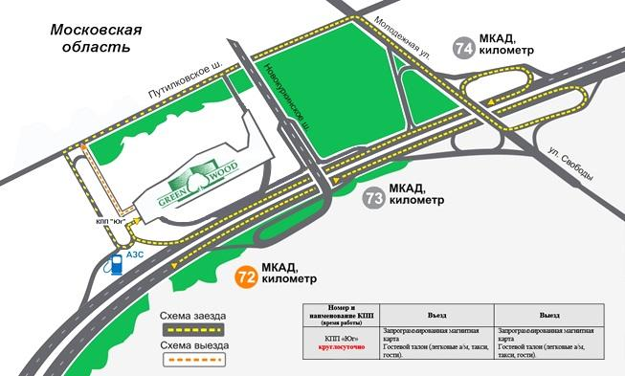

Здесь и далее указано московское время.

